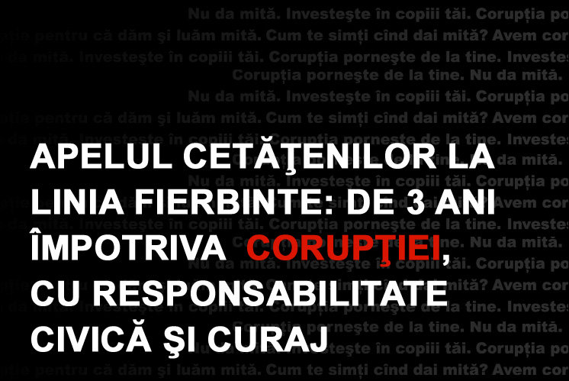

Autor: Cristina Cojocaru, Lilia Ioniţă
Proiectul „Campania publică de sensibilizare a populaţiei împotriva corupţiei”
Susţinut financiar de către Ambasada Britanica la Chişinău

24/12/2009
Centrul de Analiză şi Prevenire a Corupţiei Acest raport conţine analiza apelurilor efectuate la linia fierbinte anticorupţie 92-79-79, în perioada iunie 2007 –decembrie 2009. Raportul face o analiză a practicii de operare a liniei fierbinţi anticorupţie a CAPC, explică în ce mod asemenea linii neguvernamentale reprezintă o alternativă bună liniilor similare instituite în cadrul Guvernului. De asemenea, în raport este conturat profilul persoanelor care doresc să comunice despre cazuri de corupţie, domeniile relaţiilor sociale cel mai frecvent afectate de corupţie, dificultăţile de cooperare cu organele de drept a persoanelor care cunosc cazuri de corupţie, implicarea mass-media şi a autorităţilor publice în prevenirea şi combaterea corupţiei în Republica Moldova, alte aspecte ale fenomenului corupţiei şi din domenii conexe, care au devenit cunoscute în perioada operării liniei fierbinţi anticorupţie.

CUPRINS

REZUMAT EXECUTIV..……………………………………………………………………………………………………………………….. 3

INTRODUCERE…………………………………………………………………………………………………………………………………… 5

1. DE CE SOCIETATEA CIVILĂ OFERĂ ALTERNATIVE LINIILOR FIERBINŢI ANTICORUPŢIE DIN CADRUL GUVERNULUI? ………………………………………………………………………………………………………………………………..… 10

2. APELURILE EFECTUATE LA LINIA FIERBINTE ANTICORUPŢIE 92-79-79…………………………………………….. 14
2.1. Cine apelează? Profilul persoanelor care doresc să comunice un caz de corupţie……………… 14
2.2. Din ce localităţi ale Moldovei se fac apelurile?..................................................................... 18
2.3. Informaţii comunicate prin intermediul liniei fierbinţi. Fenomenele sociale cel mai frecvent confundate cu manifestările de corupţie………..………………………………………………………………… 20

3. APELURI ÎN CARE SE COMUNICĂ DESPRE PRETINSE ÎNCĂLCĂRI CU CARACTER CORUPŢIONAL……….. 21
3.1. Domeniile relaţiilor sociale la care se referă pretinsele încălcări comunicate în apeluri……… 21
3.2. Dificultăţile de conlucrare cu anumite categorii de persoane care cunosc despre acte de corupţie…………………………………………………………………………………………………………………………………… 27
3.3. Tipuri de asistenţă specifică oferită de juriştii operatori ai liniei fierbinţi………………………….. 29

4. APELURILE MONITORIZATE……………………………………………………………………………………………………………. 30
4.1. Cooperarea cu mijloacele de informare în masă………………………………………………………………… 30
4.2. Colaborarea cu autorităţile publice……………………………………………………………………………………. 33

5. CAMPANIA DE SENSIBILIZARE PRIN EMISIUNI RADIO „ÎMPREUNĂ ÎMPOTRIVA CORUPŢIEI” ……………35

CONCLUZII ŞI RECOMANDĂRI…………………………………………………………………………………………………………….. 37

REZUMAT EXECUTIV
În iunie 2007 „Centrul de Analiză şi Prevenire a Corupţiei” (CAPC) a lansat linia fierbinte anticorupţie 92-79-79, în cadrul proiectului "Campania publică de sensibilizare a populaţiei împotriva corupţiei" implementat de CAPC cu susţinerea financiară a Ambasadei Britanice la Chişinău. Mediatizarea liniei fierbinţi a avut loc printr-o campanie naţională de sensibilizare şi educare a populaţiei. Avînd în vedere succesele activităţii acestei linii fierbinţi, cu începere de la 1 aprilie 2008 activitatea acesteia a fost extinsă pînă la finele lunii decembrie 2009. Astfel, prezentul raport prezintă constatări ce au putut fi desprinse din experienţa liniei fierbinţi anticorupţie 92-79-79 timp de 31 de luni.
În primul rînd, se constată o ineficienţă îngrijorătoare a liniilor fierbinţi anticorupţie instituite de către Guvern, lipsind o abordare serioasă şi sistemică în vederea asigurării eficienţei acestor linii. În aceste condiţii, liniile fierbinţi anticorupţie ale societăţii civile vor rămîne în continuare o alternativă solicitată de cetăţenii Republicii Moldova.
În 31 luni de activitate a liniei fierbinţi anticorupţie 92-79-79 au fost oferite consultaţii juridice gratuite la aproape 3000 de persoane, în cadrul a peste 5000 de apeluri. Dacă în primele 9 luni de activitate ale liniei fierbinţi doar 16% dintre persoanele care au efectuat apeluri a comunicat o informaţie, conţinutul căreia putea fi corelat cu un pretins act de corupţie, celelalte 84% comunicînd despre acţiuni pe care le confundau cu acţiuni de corupţie, ceea ce vorbea despre o percepţie vădit incorectă a fenomenului corupţiei de către populaţie, atunci către finele celor 31 de luni de activitate procentul celor informaţi se schimbă, astfel încît deja 20% dintre apelanţi sesizează despre potenţiale acte de corupţie. Astfel, deşi activitatea proiectului, împreună cu alţi factori care au avut un impact ce nu pot fi neglijaţi au avut un rol educativ destul de important, considerăm că rămîne destul loc pentru mai bine, avînd în vedere cele 80% din populaţie cu o percepţie greşită asupra fenomenului corupţiei.
Analiza celor care au apelat la linia fierbinte anticorupţie a demonstrat că o persoană care crede că ştie despre un caz de corupţie, nu rămîne indiferentă şi doreşte să comunice despre acest lucru este mai degrabă un bărbat, cu o vîrstă cuprinsă între 41 şi 60 de ani, fiind angajat în sectorul privat. Pe de altă parte, probabilitatea cea mai înaltă de înţelegere corectă a fenomenului corupţiei o prezintă tinerii în vîrstă de pînă la 25 de ani, elevi şi studenţi, sau angajaţii din sectorul public, în vîrstă de pînă la 40 de ani, adică, tocmai categoriile mai puţin dispuse să sesizeze despre un act de corupţie. Astfel, percepţia corectă a fenomenului corupţiei este invers proporţională vîrstei şi direct proporţională cu nedorinţa de a comunica despre actul de corupţie. Conchidem că generaţia tînără a ţării manifestă o înţelegere sporită a corupţiei, însă indiferenţa îi lipseşte de activismul şi responsabilitatea civică necesare pentru a comunica despre ele, pe cînd populaţia matură şi în vîrstă, deşi nu rămîne indiferentă faţă de manifestările de corupţie şi doreşte să sesizeze despre acestea, odată cu înaintarea în vîrstă tinde să le confunde tot mai des cu alte fenomene sociale negative.

Cele mai frecvente încălcări cu caracter corupţional, comunicate prin intermediul liniei fierbinţi 92-79-79, au fost atestate în domeniile: învăţămînt (27%), sector privat (16%), poliţie (14%), ministerele şi alte autorităţi publice centrale (11%), medicină (11%), autorităţile publice locale (10%), justiţie şi avocatură (8%) şi vama (3%). Totalitatea plîngerilor făcute cu privire la încălcări corupţionale în sectorul public constituie 84%, iar plîngerile referitoare la corupţia în sectorul privat – 16%. Totodată, majoritatea interlocutorilor exprimau sentimentul de frică faţă de autorităţi şi posibilităţile de conlucrare cu ele.
Activitatea liniei fierbinţi a Centrului de Analiză şi Prevenire a Corupţiei a demonstrat că populaţia: 1.) nu cunoaşte şi nu înţelege ce este corupţia, şi 2.) se teme să denunţe pretinsele cazuri de corupţie şi, în general, să comunice direct cu autorităţile publice.
În aceste condiţii, percepţia populaţiei despre răspîndirea fenomenului corupţiei – pe care nu îl înţelege prea bine şi îl confundă cu alte probleme sociale – va rămîne foarte mare, ceea ce va alimenta în continuare neîncrederea în autorităţile statului. Pentru a ieşi din acest cerc vicios, se impune desfăşurarea unui set de măsuri, menite:
- să educe populaţia în vederea unei mai bune înţelegeri a fenomenului corupţiei şi cultivării intoleranţei faţă de el, şi
- să îmbunătăţească imaginea autorităţilor publice, sporind încrederea populaţiei în aceste autorităţi, în special în cele abilitate cu atribuţii de prevenire şi combatere a corupţiei.
În acest sens, societatea civilă, împreună cu mass-media, îşi pot asuma rolul unei punţi de încredere dintre cetăţeni şi autorităţile publice, îndeosebi cu autorităţile speciale investite cu atribuţii de prevenire şi combatere a corupţiei.

INTRODUCERE
Existenţa corupţiei în Republica Moldova este o realitate cunoscută, ce a atins nivele alarmante de acceptare şi toleranţă de către populaţie. Însă, dacă procesul corupţiei şi beneficiile ei individuale imediate sînt tolerate de către cetăţeni, impactul general al acestui fenomen asupra bunăstării şi prosperării populaţiei stîrneşte nemulţumiri pronunţate. 31 de luni de activitate a liniei fierbinţi anticorupţie 92-79-79 a Centrului de Analiză şi Prevenire a Corupţiei confirmă acest şi alte adevăruri. S-a constatat astfel, că responsabilitatea civică de a comunica despre actele de corupţie oscilează între confundarea corupţiei cu alte fenomene sociale negative şi frica de persecuţie.
Corupţia în sondaje
Potrivit indicelui de percepere a corupţiei, calculat de Transparency International, moldovenii percep ţara în care trăiesc ca fiind foarte coruptă, sondajele acordînd în 2009 Republicii Moldova 3,3 puncte, plasându-se pe locul 92 din 180 ţări incluse în clasament (în anul 2008, cu un punctaj de 2,9 puncte, Republica Moldova s-a situat pe locul 112 din 180 ţări). Există totuşi o îmbunătăţire a situaţiei în domeniul prevenirii şi combaterii corupţiei.
Studiul realizat de IMAS în 2009 „Percepţia şi atitudinea faţă de fenomenul corupţiei în Republica Moldova” (în continuare numit „Studiul IMAS 2009”) a relevat că trei sferturi din populaţie (75%) consideră că majoritatea sau toţi funcţionarii publici sînt implicaţi în actele de corupţie (faţă de 79% în 2007 sau 77% în 2005), corupţia devenind problema numărul 1 în lista îngrijorărilor populaţiei, spre deosebire de anul 2007, în care aceasta ocupa locul 4. Astfel, cele mai importante probleme cu care se confruntă Republica Moldova la etapa actuală sînt: corupţia (45%), şomajul (43%), sărăcia (42%), preţurile ridicate (37%), instabilitatea politică (37%).
Tratarea actelor, ca fiind corupte sau nu, continuă să fie judecată mai degrabă în funcţie de interesele personale şi în funcţie de profesia celui care beneficiază de plăţile suplimentare şi nu în funcţie de o definiţie normativă a corupţiei. Aproape jumătate din respondenţii intervievaţi au oferit cel puţin în unele cazuri bani unui funcţionar la care s-au adresat în ultimul an, cadouri au oferit circa 36% din populaţie, oferirea unui favor a fost utilizată de către 24% dintre persoane. Pentru toţi aceşti indicatori se remarcă o ameliorare faţă de situaţia înregistrată în 2007, dar ponderile din 2009 nu depăşesc stadiul rezultatelor din 2005.
Corupţia în vizorul organelor de drept
Datele statistice ale organelor de drept abilitate atestă pentru ultimii doi ani reducerea numărului sesizărilor înregistrate despre săvârşirea sau pregătirea săvârşirii infracţiunilor de corupţie. În 2008, sesizările înregistrate la organele de drept au constituit cu 26 % mai puţin în comparaţie cu nivelul din 2007. În 10 luni ale anului 2009 nivelul acestora a atins jumătate din nivelul anului 2008. Concomitent, pe aceste categorii de infracţiuni:
- au fost înregistrate sesizări – 303 (700 în 2007)
- în baza sesizărilor înregistrate au fost puse sub învinuire – 191 persoane (439 în 2007),
- numărul cauzelor încetate sau clasate – 57 (81 în 2007),
- numărul cauzelor transmise în instanţa de judecată – 106 (180 în 2007).
Potrivit aceleiaşi surse, în pofida depistării şi investigării de către organele de drept a infracţiunilor de corupţie şi conexe acestora, în percepţia populaţiei se resimte o încredere modestă în eforturile autorităţilor. Una din cauze, vehiculată des în societate, rezidă în sancţionarea neadecvată a persoanelor învinuite de comiterea actelor de corupţie.
Instanţele de judecată au demonstrat predispunere la aplicarea pedepselor blînde şi foarte blînde inculpaţilor în infracţiunile de corupţie şi crime conexe. În cazul a 17% din cauzele penale examinate, instanţele judecătoreşti au aplicat art.55 Cod Penal „Liberarea de răspundere penală cu tragerea la răspunderea administrativă”, iar în 15% instanţele au adoptat sentinţe de achitare. Astfel, doar în privinţa a 68% din cauzele supuse analizei, au fost pronunţate sentinţe de condamnare a inculpaţilor.
Sentinţele analizate denotă inechitate în aplicarea pedepselor de către instanţele de judecată în cauzele penale privind infracţiunile de corupţie şi crime conexe acestora. Instanţele fac frecvent referinţă la circumstanţele atenuante în vederea uşurării pedepselor, fiind diminuată ponderea caracterului şi gradului prejudiciabil al infracţiunii săvârşite. În aşa mod, pedepsele stabilite de către instanţele judecătoreşti devin inferioare prejudiciului material şi social cauzat prin infracţiunile de corupţie şi cheltuielile de resurse ale autorităţilor de stat în lupta contra acestor crime. Iar în unele cazuri devine mai „profitabil” să se săvârşească infracţiuni grave, avantajul ilicit depăşind considerabil mărimea pedepsei aplicate.
Corupţia reflectată în mass-media
Potrivit raportului final de monitorizare a mass-media, elaborat de Centrul Independent de Jurnalism, mass-media din Moldova nu se implică suficient în procesul de promovare a responsabilităţii autorităţilor în combaterea corupţiei şi nu reflectă destul de profesionist subiectele privind corupţia. De cele mai mult ori, presa se limitează la corupţia mică şi nu scoate la iveală cazuri de corupţie mare. Se vorbeşte mai mult despre mită, dar nu şi despre alte forme de corupţie, precum traficul de influenţă sau gestionarea incorectă a fondurilor publice. Potrivit altor experţi media, în plasa reporterilor au nimerit funcţionari de rang mic, şi nu au nimerit înalţi demnitari, fapt ce denotă atitudinea superficială a presei. S-a mai menţionat că mass-media s-a limitat la reflectarea declaraţiilor lansate în conferinţe de presă sau prin comunicate, diseminate de persoane interesate.
Potrivit Studiului IMAS 2009, vizibilitatea fenomenului în mass-media este considerată mai degrabă una redusă; în consecinţă, mass-media este un canal de informare pentru aproximativ un sfert dintre respondenţi. Rolul solicitat mass-mediei este unul mult mai activ decît ceea ce oferă ea la acest moment, 68% considerînd că subiectele legate de corupţie sînt mai degrabă ocolite de mass-media.
Expunerea, vizibilitatea mediatică privind tema corupţiei este una foarte redusă: fiecare a cincea persoană consideră că mass-media acordă atenţia cuvenită subiectelor legate de problema corupţiei, în timp ce două treimi din respondenţi afirmă că se atrage atenţie în foarte mică măsură sau deloc.
Divergenţe statistice
Dacă, potrivit sondajelor de opinie publică, jumătate din populaţia ţării care apelează la servicii publice susţine că funcţionarii le solicită expres bani, cadouri sau favoruri, de ce este atît de mică cifra infracţiunilor de corupţie înregistrate de organele de drept? Prin ce se explică numărul redus al infracţiunilor de corupţie înregistrate în comparaţie cu numărul cauzelor deferite justiţiei? De ce presa nu este suficient de activă în reflectarea subiectelor de corupţie, dacă acest fenomen este considerat una dintre problemele de interes major pentru populaţie?
Considerăm că răspunsul la aceste întrebări rezidă în: toleranţa faţă de corupţie, înţelegerea eronată a fenomenului corupţiei, frica şi neîncrederea în autorităţile statului şi ineficienţa liniilor anticorupţie ale statului.

Toleranţa faţă de corupţie
Una din explicaţiile posibile ale numărului mic de adresări ale cetăţenilor la organele de drept pentru a comunica despre cazurile de corupţie este nivelul sporit de toleranţă faţă de manifestările de corupţie la care participă sau despre care cunosc.
Sondajul IMAS 2009 indică o înclinaţie spre practici corupte şi acceptanţa unor astfel de practici este specifică pentru tineri (cu vîrsta cuprins între 18-29 ani), persoanele cu studii medii de specialitate sau studii superioare, venit peste medie, mai degrabă locuitori ai oraşelor, cu un nivel socio-economic ridicat.
Înţelegerea eronată a fenomenului corupţiei
O altă explicaţie ar putea fi necunoaşterea de către populaţie a ceea ce este corupţia de fapt şi confundarea ei cu alte fenomene sociale, ceea ce determină o diferenţă atît de mare dintre cifrele pe care le presupun sondajele şi statistica oficială a organelor de drept.
Dat fiind interesul şi importanţa problemei corupţiei pentru populaţia ţării, pasivitatea mijloacelor de informare în masă în reflectarea acestor subiecte poate fi explicată prin frică de persecutare, evitarea unui proces de judecată pentru defăimare, necunoaşterea specificului fenomenului în măsură suficientă pentru a elucida asemenea subiecte sau nedorinţa mass-mediei de a trata acest fenomen la nivelul utilizatorilor de rînd a serviciilor publice, decît în cazul în care subiectul actului de corupţie este o persoană foarte cunoscută.
Neîncrederea în autorităţile statului
Există şi persoane care cunosc despre acte de corupţie, dar care nu au încredere în autorităţile statului şi ezită să le sesizeze, fie pentru că le este frică de o posibilă persecutare din partea funcţionarului care va afla despre plîngerea sa şi se va răzbuna, fie pentru că se îndoiesc de disponibilitatea reală a organelor de drept de a atrage la răspundere vinovaţii pe asemenea categorii de cauze. O percepţie răspîndită este că dacă te plîngi unui funcţionar (din cadrul organelor de drept) despre acţiunile ilegale ale altui funcţionar (funcţionarul corupt), atunci primul funcţionar va fi mai degrabă de partea celuilalt funcţionar, decît de partea cetăţeanului.
Telefoanele de încredere ale autorităţilor publice
O modalitate de încurajare a cetăţenilor să comunice despre actele de corupţie comise de funcţionari a fost considerată înfiinţarea telefoanelor de încredere anticorupţie în cadrul autorităţilor publice. Deocamdată, însă, aceste măsuri nu fac faţă aşteptărilor. Testarea eficacităţii liniilor telefonice fierbinţi anticorupţie ale ministerelor şi altor autorităţi publice centrale a demonstrat un înalt grad de formalism al angajaţilor acestor instituţii în discuţiile cu cetăţenii de rînd şi în ajutorul pe care îl oferă interlocutorilor care se pretind victime ale funcţionarilor corupţi. Adesea, nimeni nu răspunde la aceste linii fierbinţi anticorupţie, răspunsurile oferite nu sînt satisfăcătoare sau prin ele se refuză cooperarea cu sursa în condiţii de anonimat. Excepţia este probabil doar linia CCCEC: 257-257.
Linia fierbinte anticorupţie 92-79-79
În încercarea de a face o punte de legătură, bazată pe încredere, dintre cetăţeni, organele de drept şi mass-media, asociaţia obştească „Centrul de Analiză şi Prevenire a Corupţiei” (CAPC) a lansat linia fierbinte anticorupţie 92-79-79. Această linie a fost lansată în cadrul proiectului "Campania publică de sensibilizare a populaţiei împotriva corupţiei" implementat de CAPC cu susţinerea financiară a Ambasadei Britanice la Chişinău. Pentru mediatizarea liniei fierbinţi a fost iniţiată o campanie naţională de sensibilizare şi educare a populaţiei în domeniul anticorupţie. Campania a inclus spoturi TV şi radio, anunţuri şi articole în presa scrisă, tipărituri, lansarea şi promovarea paginii web www.927979.md. Campania a pus accentul pe informarea şi educarea publicului despre consecinţele negative ale fenomenului corupţiei, adresîndu-se funcţionarilor care înaintează cererea de corupere, dar în special ofertei, inclusiv nesolicitate, făcute de către cetăţeni în cadrul actului de corupţie. Campania a mai urmărit consolidarea încrederii cetăţenilor faţă de autorităţile statului şi a gradului lor de transparenţă, asigurarea accesului victimelor corupţiei la asistenţă juridică prin apelarea la linia fierbinte anticorupţie 92-79-79.
Linia fierbinte anticorupţie a fost deservită de către patru jurişti operatori, care au acordat consultaţii gratuite la telefon. Juriştii au încurajat referirea cazurilor către organele de drept, acordînd asistenţă petiţionarilor în acest proces şi au monitorizat evoluţia acestor cazuri. Dacă cetăţenii nu-şi puteau depăşi neîncrederea în autorităţile statului, cazurile erau transmise pentru investigaţii jurnaliştilor. Deoarece marea majoritate a celor care au apelat pentru a comunica despre un act de corupţie confundă corupţia cu alte fenomene (în 78% din cazuri), juriştii liniei fierbinţi şi-au asumat un important rol educativ, contribuind la o mai bună înţelegere a fenomenului corupţiei de către populaţie.
Acest raport conţine analiza apelurilor efectuate la linia fierbinte anticorupţie 92-79-79, în perioada iunie 2007 – decembrie 2009. Raportul prezintă profilul persoanelor care doresc să comunice despre cazuri de corupţie, domeniile relaţiilor sociale cel mai frecvent afectate de corupţie, dificultăţile de cooperare cu organele de drept a persoanelor care cunosc cazuri de corupţie, implicarea mass-media şi a autorităţilor publice în prevenirea şi combaterea corupţiei în Republica Moldova, alte aspecte ale fenomenului corupţiei şi din domenii conexe, care au devenit cunoscute în perioada operării liniei fierbinţi anticorupţie.

1. DE CE SOCIETATEA CIVILĂ OFERĂ ALTERNATIVE LINIILOR FIERBINŢI ANTICORUPŢIE DIN CADRUL GUVERNULUI?
Iunie 2005 - Instituirea liniilor fierbinţi guvernamentale
La 28 iunie 2005 Guvernul, în scopul “prevenirii corupţiei şi protecţionismului în cadrul instituţiilor publice” a dispus “recepţionarea informaţiei din diferite surse (audienţă, scrisori anonime, prin intermediul telefonului de încredere, poştei electronice etc.) referitoare la comiterea actelor de corupţie de către angajaţii instituţiei publice respective, examinarea acesteia şi întreprinderea măsurilor de rigoare, precum şi prezentarea la organele de drept competente a materialelor respective.
Ianuarie 2008 – Prima verificare a eficienţei liniilor fierbinţi guvernamentale
În ianuarie 2008, suplimentul „Obiectiv”, difuzat de Asociaţia Presei Independente, şi-a propus să testeze eficienţa liniilor telefonice anticorupţie deschise de instituţiile publice de stat, încercînd să vadă cum discută angajaţii acestor instituţii cu cetăţenii de rînd şi cum sînt ajutate victimele funcţionarilor corupţi. Astfel, s-a verificat dacă aceste linii fierbinţi anticorupţie au fost deschise şi s-a constatat că doar opt din cele 31 de instituţii de stat „trecute” pe site-ul oficial al Guvernului (www.gov.md) au decis să lupte cu corupţia pe această cale. Reporterul s-a prezentat drept cetăţean simplu, căruia angajaţii instituţiei la care a sunat i-au cerut mită. În acelaşi articol se descriu răspunsurile primite de reporter la liniile fierbinţi anticorupţie a celor 8 instituţii care aveau anunţate asemenea linii. Cu excepţia liniei fierbinţi a CCCEC la care s-a răspuns şi s-au dat asigurări de păstrare a anonimatului, rezultatele în privinţa celorlalte linii anticorupţie au fost deprimante. Astfel, la liniile:
- Ministerului Afacerilor Externe şi Integrării Europene şi ale Procuraturii Generale – nu a răspuns nimeni;
- Ministerului Justiţiei – persoana care a răspuns s-a scuzat că e ocupat cu o altă activitate şi nu are timp, ulterior refuzînd să mai recepţioneze apelul;
- Ministerul Afacerilor Interne - persoana care a răspuns a zis că nu este linie fierbinte, deşi era disponibilă să asculte informaţia;
- Ministerul Sănătăţii – s-a făcut o readresare nemijlocit la conducerea instituţiei unde se estorcă mită;
- Serviciul Vamal – s-a făcut o readresare la persoane incompetente de a soluţiona problema;
- Ministerul Transporturilor şi Gospodăriei Drumurilor – a făcut trimitere la linia fierbinte anticorupţie a CCCEC.
Mai 2008 – Măsurile luate pentru eficientizarea liniilor fierbinţi guvernamentale
În rezultatul articolului numit, precum şi al prezentării raportului din martie 2007 „Apelul cetăţeanului la linia fierbinte 92-79-79: responsabilitate civică sau curaj?”, la şedinţa Grupului de Monitorizare a Implementării Strategiei Naţionale de Prevenire şi Combatere a Corupţiei, la 13 mai 2008 a fost expediată o scrisoare în adresa tuturor ministerelor, semnată de Dl.Iurie Stoicov, Preşedintele Grupului de Monitorizare. Scrisoarea menţiona următoarele:

„O modalitate încurajatoare a cetăţenilor să comunice despre actele de corupţie comise de funcţionari a fost considerată instituirea telefoanelor de încredere anticorupţie în cadrul autorităţilor publice. Însă, cu regret, s-a concluzionat că aceste măsuri nu fac faţă aşteptărilor. Testarea eficacităţii liniilor telefonice fierbinţi anticorupţie a le ministerelor şi altor autorităţi publice centrale a demonstrat un înalt grad de formalism al angajaţilor acestor instituţii în discuţiile cu cetăţenii de rând şi în ajutorul pe care îl oferă interlocutorilor , victime ale funcţionarilor corupţi. Adesea nimeni nu răspunde la aceste linii fierbinţi anticorupţie, răspunsurile oferite nu sînt satisfăcătoare sau prin ele se refuză cooperarea cu sursa în condiţii de anonimat.”

La 16 iulie 2008, echipa Ziarului de Gardă a apelat şi la Secretariatul Grupului de Monitorizare, pentru a afla de impactul scrisorii transmise cu 2 luni mai devreme de către Preşedintele Grupului de Monitorizare. Au fost informaţi că „Tocmai s-au făcut verificările de rigoare după scrisoarea lui Iurie Stoicov şi că totul funcţionează bine. La Ministerul Muncii este cu adevărat o problemă cu schimbarea liniilor telefonice, dar la Consiliul Superior al Magistraturii totul e funcţional, ca şi la MAI, la Biroul de Statistică”. S-a mai comunicat că persoanele care răspund la aceste linii sînt, în fond, viceminiştri şi şefi de departamente şi că aceştia nu au beneficiat de un training special care i-ar ajuta să încurajeze oamenii care apelează să reclame cazurile de corupţie. De asemenea, li s-a comunicat că nu există o instrucţiune specială pentru operatorul care răspunde la linia fierbinte.

Iulie 2008 – A doua verificare a eficienţei liniilor fierbinţi guvernamentale
În iulie 2008 Ziarul de Gardă, înainte de a se interesa la Secretariatul Grupului de Monitorizare de soarta scrisorii transmise de către Preşedintele Grupului de monitorizare, a verificat eficacitatea a 20 de linii fierbinţi anticorupţie instituite în cadrul Guvernului, calificînd 12 din ele ca fiind „cu ghinion”, 3 fiind „linii reci” şi doar 5 ca fiind linii funcţionale.
- Linii „cu ghinion”:
- Curtea Supremă de Justiţie – la care s-a răspuns că ei nu sînt profesionişti în domeniu,
- Agenţia pentru construcţii şi dezvoltarea teritoriului, Agenția Naţională pentru Reglementare în Telecomunicaţii şi Informatică, Biroul Naţional de Statistică – în toate aceste cazuri la celalalt capăt al firului nu era cunoscut faptul că respectivul număr de telefon este o linie anticorupţie,
- Serviciul de Informaţii şi Securitate – nu se asigura anonimatul, fiind solicitat numărul de telefon al apelantului, informîndu-l că un ofiţer SIS îl va contacta,
- Serviciul Vamal – persoana care a răspuns nu era la curent că numărul respectiv îndeplineşte rolul unui telefon anticorupţie, a chemat un alt funcţionar care a solicitat ca apelantul să vină personal ca să depună o plîngere scrisă,
- Ministerul Sănătăţii – a sfătuit apelantul să-şi rezolve problema la spitalul unde i se cere mită,
- Ministerul Protecţiei Sociale şi Familiei – cazul a fost ascultat, apoi s-a comunicat că în minister nu există linie fierbinte anticorupţie şi s-a făcut o invitaţie amabilă de a veni personal la minister,
- Ministerul Educaţiei şi Tineretului – telefon greşit, cu referire la alt număr de telefon din cadrul ministerului,
- Ministerul Afacerilor Interne – s-a solicitat prezentarea personală pentru o discuţie directă şi depunerea unei plîngeri,
- Ministerul Afacerilor Externe şi Integrării Europene – se include robotul.
- Linii „reci”:
- Curtea de Conturi – linia este mereu ocupată,
- Judecătoria Economică – nu a răspuns nimeni, în pofida apelurilor repetate,
- Ministerul Justiţiei – nu a răspuns nimeni, în pofida apelurilor repetate.
- Linii în funcţiune:
- Centrul pentru Combaterea Crimelor Economice şi a Corupţiei – s-a ascultat problema, dar, deşi a promis să asigure anonimatul, a invitat apelantul să depună o plîngere scrisă la ei,
- Ministerul Economiei şi Comerţului – operatorul liniei a promis că va transmite informaţia ministrului, însă a solicitat ca persoana să se şi prezinte,
- Camera de Licenţiere – au fost ascultate toate detaliile, asigurînd menţinerea anonimatului. A comunicat că respectiva convorbire se înregistrează pentru a scuti apelantul de necesitatea de a veni personal la sediul instituţiei, precum şi că există o comisie specială care va audia cazul relatat pentru a-l soluţiona,
- Agenţia Rezerve Materiale, Achiziţii Publice şi Ajutoare Umanitare – s-au dat răspunsuri la întrebări, s-a asigurat păstrarea anonimatului şi s-a promis soluţionarea rapidă a problemei,
- Procuratura Generală – s-a ascultat cu amabilitate şi s-a făcut o invitaţie la procuratură pentru a discuta problema mai detaliat
- Ministerul Agriculturii şi Industriei Alimentare – a fost înregistrată informaţia, au fost date asigurări că va fi informat ministrul şi a fost făcută invitaţia de a mai reveni cu detalii suplimentare asupra cazului.

Decembrie 2009 – A treia verificare a eficienţei liniilor fierbinţi guvernamentale
La 3 decembrie 2009 Ziarul de Gardă publică articolul întitulat „SIS: „Nu retrăiţi, convorbirea se înregistrează”. De această dată au fost testate 12 linii anticorupţie guvernamentale, rezultatele acestei verificări fiind distribuite pe următoarele categorii:
- Linii la care nu răspunde nimeni
- Procuratura Generală
- Ministerul Justiţiei
- Ministerul Educaţiei
- Ministerul Afacerilor Externe şi Integrării Europene
- „Nu avem linie”
- Curtea Supremă de Justiţie
- Serviciul de Informaţii şi Securitate
- Serviciul Vamal
- Biroul de Statistică
- Ministerul Finanţelor
- Linii cu „asigurarea anonimatului”
- Ministerul Mediului – operatorul a dat asigurări că informaţia este transmisă consilierului ministrului şi apoi ministrului, iar daca persoana doreşte – informaţia se transmite direct ministrului,
- Centrul pentru Combaterea Crimelor Economice şi a Corupţiei – face legătura cu responsabilul din cadrul Direcţiei Securitate Internă,
- Ministerul Afacerilor Interne – operatorul a asigurat că dacă problema ţine de corupţie anonimatul va fi asigurat neapărat.
Constatarea problemelor sistemice ale liniilor fierbinţi anticorupţie instituite de Guvern şi alternativele oferite de societatea civilă
Nu toate autorităţile publice responsabile şi-au instituit asemenea linii, majoritatea nu le promovează, de multe ori determinarea şi postarea publică a numărului unei linii guvernamentale anticorupţie nu se face cu anunţarea corespunzătoare a persoanei care răspunde la acest număr de telefon. Autorităţile publice nu au operatori instruiţi, dedicaţi exclusiv sau în mare parte deservirii acestor linii fierbinţi anticorupţie, cu respectarea unui orar prestabilit şi anunţat cetăţenilor. De aici apar problemele, la unele linii deseori nu se răspunde deloc sau sînt mereu ocupate, iar persoanele care răspund la aceste linii nu inspiră încredere şi nu lasă impresia de persoane competente celor care apelează pentru a denunţa acte de corupţie. Avînd în vedere că la momentul actual majoritatea cetăţenilor Republicii Moldova nu sînt gata să se încreadă în autorităţile statului, atunci cînd depun o plîngere oficială, să-şi dezvăluie identitatea şi să-şi lase datele de contact, este foarte important ca operatorii liniilor fierbinţi să nu condiţioneze consultarea persoanelor la linia fierbinte anticorupţie de prezentarea pentru depunerea unei plîngeri scrise şi să convingă aceste persoane de păstrarea confidenţialităţii lor. Toate aceste probleme sînt depăşite uneori prin operarea liniilor fierbinţi anticorupţie de către societatea civilă, la care anual apelează cîteva mii de persoane, pe cînd la cele mai „populare” linii guvernamentale – doar cîteva sute de persoane anual.
2. APELURILE EFECTUATE LA LINIA FIERBINTE ANTICORUPŢIE 92-79-79

În perioada iunie 2007 – decembrie 2009 (30 luni) de activitate a liniei fierbinţi anticorupţie au fost înregistrate 2847 apeluri de la persoane diferite. Aproximativ o treime din persoanele care au apelat prima dată la linia fierbinte, au revenit de mai multe ori cu apeluri, astfel încît, cifra totala a apelurilor înregistrate la linia fierbinte depăşeşte 5000. Media lunară a apelurilor înregistrate la linia fierbinte de la persoane diferite este de aproximativ 135 apeluri. Zilnic, la linia fierbinte se înregistrează între 5 şi 15 apeluri. Secţiunile de mai jos prezintă profilul persoanelor care apelează la linia fierbinte pentru a sesiza despre un act de corupţie (secţiunea 2.1.), localităţile Moldovei din care se fac apelurile (secţiunea 2.2.) şi informaţiile comunicate prin intermediul liniei fierbinţi (secţiunea 2.3.)
2.1.Cine apelează? Profilul persoanelor care doresc să comunice un caz de corupţie

Profilul persoanelor care au apelat la linia fierbinte anticorupţie este descris în funcţie de gen, vîrstă şi ocupaţie.

Considerînd că doar o persoană din cinci (20%) care apelează comunică o informaţie, conţinutul căreia poate fi corelat cu un pretins act de corupţie sau abuz din partea funcţionarilor, criteriile de gen, vîrstă şi ocupaţie a persoanelor care au apelat la linia fierbinte au fost analizate comparativ, pentru a vedea dacă cei care au o mai bună înţelegere a fenomenului corupţiei prezintă careva particularităţi conform criteriilor menţionate.

2.1.1. Genul persoanelor care au apelat la linia fierbinte

Din totalul de 2847 de apelanţi unici la linia fierbinte în perioada de referinţă, procentul bărbaţilor şi al femeilor s-a distribuit aproape egal, cu o diferenţă de 6% prevalînd bărbaţii (Figura 1).
Figura 1: Genul persoanelor care apelează la linia fierbinte anticorupţie.

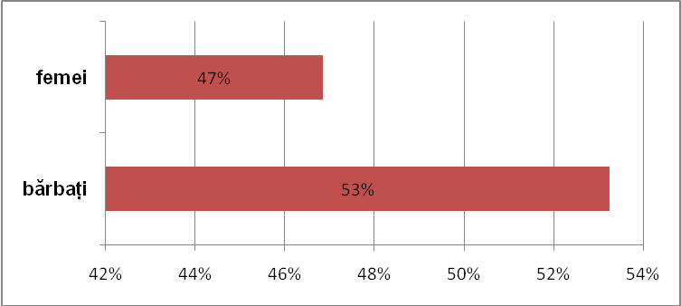

Dacă ţinem cont de faptul că majoritatea persoanelor care telefonau exprimau sentimentul de frică şi că păreau să aibă nevoie de curaj, pentru a relata un pretins caz de corupţie sau o altă informaţie pe care o confundau cu un act de corupţie, este explicabilă ponderea mai mare a bărbaţilor în comparaţie cu femeile care au efectuat apeluri.

Analiza comparativă a persoanelor care au relatat prin intermediul liniei fierbinţi un pretins act de corupţie (606) şi a persoanelor care apelează pentru a comunica altceva, confundînd corupţia cu alte fenomene (2435) conform categoriei femei / bărbaţi, nu a relevat careva particularităţi, respectîndu-se practic aceeaşi repartizare statistică. Astfel, bărbaţii şi femeile în egală măsură înţeleg corect sau incorect fenomenul corupţiei.

2.1.2. Vîrsta persoanelor care au apelat la linia fierbinte

Peste jumătate din toţi cei care apelează la linia fierbinte au vîrsta cuprinsă între 41-60 de ani (53%), o pătrime au vîrsta de 26-40 de ani (26%). Mai puţin active sînt persoanele din categoriile de vîrsta de peste 60 de ani (14%) şi de pînă la 25 de ani (7%). Prin urmare, 79% din persoanele care apelează au vîrsta cuprinsă între 26 şi 60 de ani, reprezentînd pătura cea mai activă a societăţii (Figura 2).

Figura 2: Vîrsta persoanelor care apelează la linia fierbinte anticorupţie.

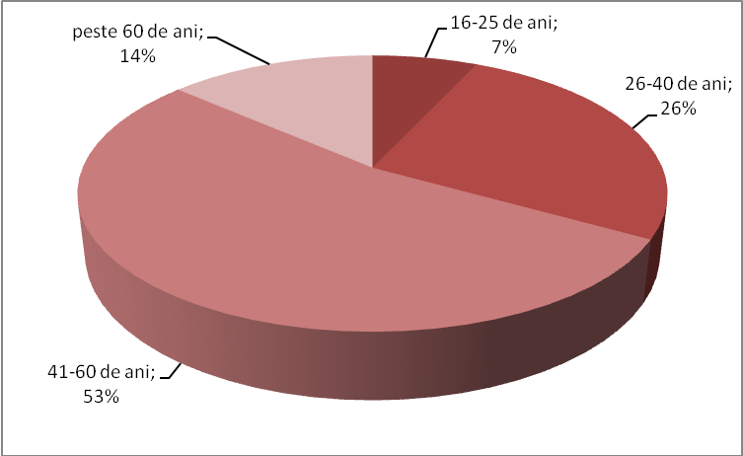

Dacă presupunem că persoanele care telefonează pentru a comunica despre acte de corupţie prezintă o toleranţă scăzută faţă de acest fenomen, atunci această statistică confirmă datele Studiului IMAS 2009, potrivit căruia, vîrsta persoanelor cu toleranţă sporită la corupţie este cuprinsă între 18 şi 29 de ani. Cele două statistici demonstrează asimilarea practicilor corupte în sistemul obişnuit de valori preponderent de către tineri, în comparaţie cu populaţia matură şi cea în etate.

Pentru a vedea dacă divizarea pe criteriul de vîrstă a:
- persoanelor care au comunicat un pretins act de corupţie şi a
- persoanelor care au comunicat informaţii pe care le confundau cu un act de corupţie,

ajută la relevarea anumitor particularităţi în ceea ce priveşte înţelegerea mai bună a fenomenului corupţiei şi delimitarea lui corectă de alte fenomene, cele două categorii de persoane au fost comparate.

Figura 3: Particularităţile de vîrstă a persoanelor care au o mai bună înţelegere a fenomenului corupţiei.

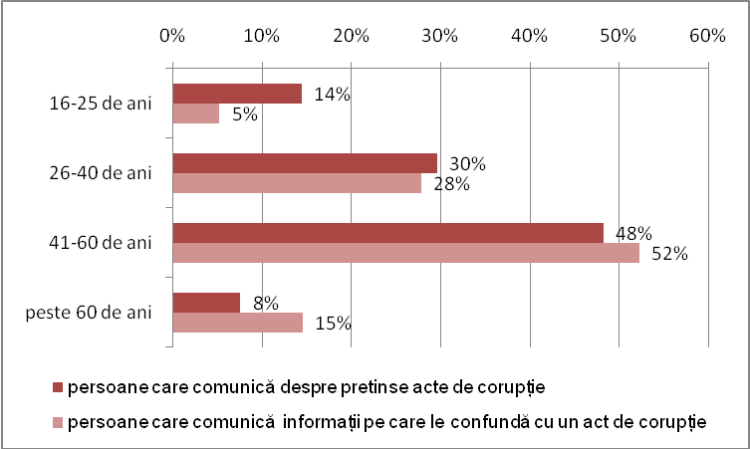

Din comparaţia făcută se observă că, deşi mai puţin activi în a face apeluri (doar 7% din media generală a apelurilor), anume tinerii de pînă la 25 de ani prezintă o înţelegere mai bună a fenomenului corupţiei, media celor care percep corect fenomenul corupţiei întrecînd triplu media celor care confundă corupţia cu alte fenomene. Apropiindu-se de vîrsta de 40 de ani, media celor care înţeleg corect fenomenul corupţiei este cu puţin mai mare peste media celor care o percep greşit. În categoria de vîrstă 41-60 de ani tendinţa statistică se inversează, astfel încît, media celor care percep greşit fenomenul corupţiei prevalează neînsemnat peste media celor care o înţeleg corect. Aceeaşi tendinţă, dar mai pronunţată, se păstrează şi la categoria persoanelor cu vîrsta de peste 60 de ani, astfel încît media persoanelor în etate care încurcă actele de corupţie cu alte manifestări este dublă în raport cu cei care o înţeleg adecvat.

2.1.3. Ocupaţia persoanelor care au apelat la linia fierbinte

Majoritatea celor care au telefonat la linia fierbinte anticorupţie erau angajaţi în sectorul privat (42%), pensionari (20%) sau şomeri (15%). A opta parte a persoanelor care au apelat erau angajaţi în sectorul public (12%). 8% din cei care au efectuat apeluri aveau alte ocupaţii (spre exemplu: femeile aflate în concediu de maternitate, casnice, deţinuţi, etc.), 3% erau elevi şi studenţi şi 1% au telefonat de peste hotarele ţării (Figura 4).

Este curios faptul că persoanele angajate în sectorul privat (42%) au apelat la serviciile liniei fierbinţi anticorupţie de 3,5 ori mai des decît persoanele angajate în sectorul public (12%).

Figura 4: Ocupaţia persoanelor care apelează la linia fierbinte anticorupţie.

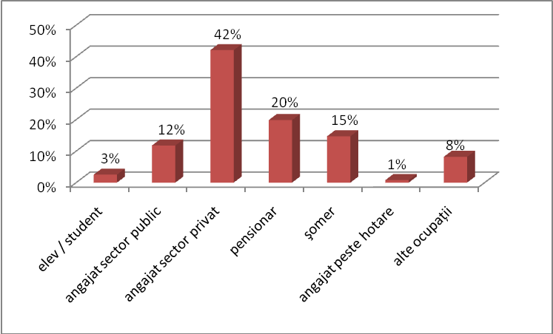

Pentru a vedea dacă divizarea pe criteriul ocupaţional a:
- persoanelor care au comunicat un pretins act de corupţie, şi a
- persoanelor care au comunicat informaţii pe care le confundau cu un act de corupţie,

ajută la relevarea anumitor particularităţi în ceea ce priveşte înţelegerea mai bună a fenomenului corupţiei şi delimitarea lui corectă de alte fenomene, cele două categorii de persoane au fost comparate în figura de mai jos (Figura 5).

Figura 5: Particularităţile ocupaţionale ale persoanelor care au o mai bună înţelegere a fenomenului corupţiei.

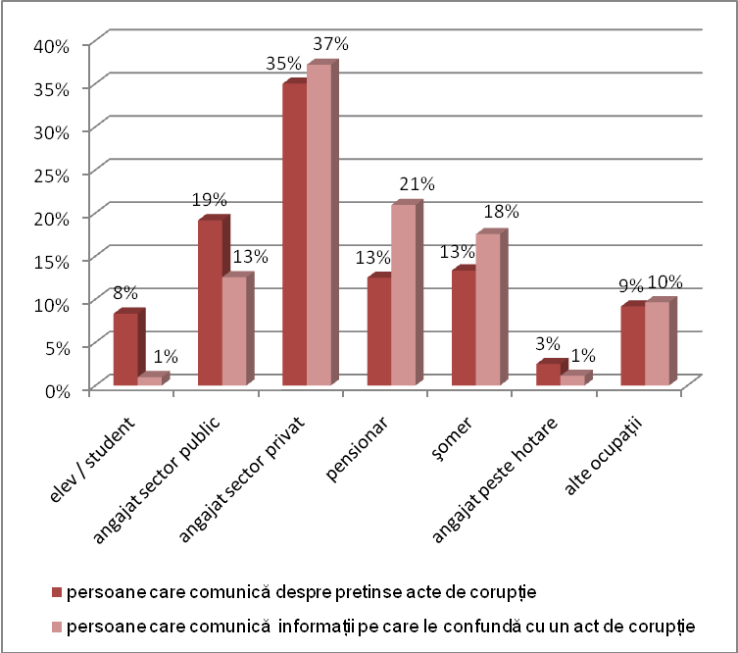

Din figura 5 de mai sus remarcăm două categorii de persoane, în rîndul cărora, media celor care înţeleg corect fenomenul corupţiei depăşeşte considerabil media celor care o confundă cu alte fenomene: elevii / studenţii şi angajaţii în sectorul public. În rîndul angajaţilor din sectorul privat, categoria cea mai activă a persoanelor care apelează la linia fierbinte anticorupţie, media celor care percep greşit corupţia prevalează cu o diferenţă neînsemnată asupra mediei celor care o percep corect. Pensionarii şi şomerii care au efectuat apeluri au dat dovadă de o înţelegere scăzută a fenomenului corupţiei în comparaţie cu celelalte categorii.

2.1.4. Descrierea persoanelor care apelează la linia fierbinte anticorupţie şi particularităţile celor care prezintă o înţelegere mai corectă a fenomenului corupţiei

Reieşind din datele prezentate mai sus, putem afirma că o persoană care crede că ştie despre un caz de corupţie, nu rămîne indiferentă şi doreşte să comunice despre acest lucru este mai degrabă un bărbat, cu o vîrstă cuprinsă între 41 şi 60 de ani, fiind angajat în sectorul privat.

Pe de altă parte, probabilitatea cea mai înaltă de înţelegere corectă a fenomenului corupţiei o prezintă tinerii în vîrstă de pînă la 25 de ani, elevi şi studenţi sau angajaţii din sectorul public, în vîrstă de pînă la 40 de ani, adică, tocmai categoriile mai puţin dispuse să sesizeze despre un act de corupţie.

Astfel, percepţia corectă a fenomenului corupţiei este invers proporţională vîrstei şi direct proporţională cu nedorinţa de a comunica despre actul de corupţie. Prin urmare, conchidem că generaţia tînără a ţării manifestă o înţelegere sporită a corupţiei, însă indiferenţa îi lipseşte de activismul şi responsabilitatea civică necesare pentru a comunica despre ele, pe cînd populaţia matură şi în vîrstă, deşi nu rămîne indiferentă faţă de manifestările de corupţie şi doreşte să sesizeze despre acestea, odată cu înaintarea în vîrstă tinde să le confunde tot mai des cu alte fenomene sociale negative.

2.2. Din ce localităţi ale Moldovei se fac apelurile?

Din 2844 apeluri de la persoane diferite înregistrate la linia fierbinte anticorupţie în perioada de referinţă (pînă în luna decembrie 2009), majoritatea (2838) au fost efectuate de pe teritoriul Republicii Moldova, 6 fiind efectuate de către cetăţenii aflaţi peste hotarele ţării sau de către cetăţeni locul aflării cărora nu a putut fi stabilit. În cazul a 131 apeluri anonime nu a fost posibilă concretizarea localităţii republicii din care s-au efectuat apelurile.

În tabelul 1 de mai jos sînt prezentate localităţile Republicii Moldova din care au fost primite apeluri la linia fierbinte anticorupţie. Tabelul prezintă numărul total al apelurilor şi ponderea lor procentuală (procent general). Analizînd tabelul, se observă că majoritatea apelurilor, în volum de 57,9%, provin din municipiul Chişinău, adică din zona republicii în care este concentrată a cincea parte (18%) a populaţiei ţării, celelalte 42,1% de apeluri revenind celorlalte patru cincimi (82%) din populaţie.

Tabel 1: Localităţile Republicii Moldova din care au fost efectuate apeluri la linia fierbinte anticorupţie.

LOCALITĂŢILE REPUBICII MOLDOVA |  | Toate apelurile din respectivele localităţi
 |  | Nr. | %
Localităţile de nord ale republicii.  Populaţia – 969.299 |  | 333 | 11,7%
Municipiul Bălţi |  | 69 | 2,4%
1 | Raionul Briceni | 16 | 0,6%
2 | Raionul Donduşeni | 10 | 0,3%
3 | Raionul Drochia | 46 | 1,6%
4 | Raionul Edineţ | 21 | 0,7%
5 | Raionul Făleşti | 15 | 0,5%
6 | Raionul Floreşti | 36 | 1,3%
7 | Raionul Glodeni | 24 | 0,8%
8 | Raionul Ocniţa | 13 | 0,5%
9 | Raionul Rîşcani | 22 | 0,8%
10 | Raionul Sîngerei | 24 | 0,8%
11 | Raionul Soroca | 37 | 1,3%
Localităţile de centru ale republicii.  Populaţia – 987.603 |  | 512 | 18%
12 | Raionul Anenii Noi | 31 | 1,1%
13 | Raionul Călăraşi | 21 | 0,7%
14 | Raionul Criuleni | 60 | 2,1%
15 | Raionul Dubăsari | 8 | 0,3%
16 | Raionul Hînceşti | 32 | 1,1%
17 | Raionul Ialoveni | 61 | 2,1%
18 | Raionul Nisporeni | 46 | 1,6%
19 | Raionul Orhei | 93 | 3,3%
20 | Raionul Rezina | 27 | 0,9%
21 | Raionul Străşeni | 46 | 1,6%
22 | Raionul Şoldăneşti | 18 | 0,6%
23 | Raionul Teleneşti | 24 | 0,8%
24 | Raionul Ungheni | 45 | 1,6%
Localităţile de sud ale republicii.  Populaţia – 524.497 |  | 190 | 6,7%
25 | Raionul Basarabeasca | 11 | 0,4%
26 | Raionul Cahul | 43 | 1,5%
27 | Raionul Cantemir | 24 | 0,8%
28 | Raionul Căuşeni | 39 | 1,4%
29 | Raionul Cimişlia | 31 | 1,1%
30 | Raionul Leova | 13 | 0,5%
31 | Raionul Ştefan Vodă | 25 | 0,9%
32 | Raionul Taraclia | 4 | 0,1%
Municipiul Chişinău.  Populaţia – 712.218 |  | 1648 | 57,9%
UTA Găgăuzia.  Populaţia – 155.700 |  | 23 | 0,8%
Transnistria.  Populaţia – 580.000 |  | 1 | 0,03%
Apeluri anonime şi de peste hotare |  | 137 | 4,8%
TOTAL |  | 2844 | 100%

2.3. Informaţii comunicate prin intermediul liniei fierbinţi. Fenomenele sociale cel mai frecvent confundate cu manifestările de corupţie
În perioada de referinţă, ponderea apelurilor prin care se comunica un pretins caz de corupţie a fost de 20% din numărul total de apeluri. În celelalte 80% de cazuri, persoanele care apelau, în marea lor majoritate, considerau că informează despre un act de corupţie, pe cînd în realitate, confundau corupţia cu alte manifestări.
Astfel, printre aspectele vieţii sociale cel mai frecvent confundate cu acte de corupţie sau considerate că au tangenţă cu ele, evidenţiem:
- conflictele interpersonale;
- litigiile de muncă;
- nemulţumirile legate de un proces în faţa instanţei de judecată care decurge s-a finalizat nefavorabil pentru persoana care comunică;
- neexecutarea deciziilor judecătoreşti;
- nemulţumirile exprimate în legătură cu activitatea autorităţilor publice locale;
- verificarea existenţei unor împuterniciri ai reprezentanţilor autorităţilor publice (vameşi, poliţişti, primari etc.);
- modul de calculare şi achitare a taxelor pentru serviciile comunale;
- nemulţumiri legate de acordarea gradului de invaliditate sau a îngrijirilor medicale
- organizarea migraţiei ilegale;
- necunoaşterea aspectelor legate de regimul de trecere a frontierei de stat ş.a.
Anumite persoane care apelează la linia fierbinte declară deschis că nu ştiu ce este corupţia şi solicită juriştilor operatori explicaţii în acest sens. Alte persoane apelează pentru a se plînge de probleme generale ale societăţii, precum sărăcia, lipsa locurilor de muncă, a condiţiilor decente de trai etc.
O categorie interesantă o reprezintă persoanele care descriu în apelul telefonic efectuat la linia fierbinte acţiunile proprii, prin care au iniţiat un act de corupere a unui funcţionar, considerînd drept corupţie nu acţiunile proprii de a oferi o remunerare ilicită funcţionarului şi nici acţiunile funcţionarului de a accepta această remunerare, ci neîndeplinirea prestaţiei aşteptate din partea funcţionarului pentru care i-a fost oferită remuneraţia ilicită. Exemplul clasic în acest sens îl constituie aplicarea amenzii de către colaboratorul poliţiei rutiere, în pofida mitei care i-a fost oferită pentru a evita amenda. Asemenea persoane, cînd apelează, solicită tragerea la răspundere a funcţionarilor pentru nerespectarea condiţiilor tranzacţiei ilicite încheiate prin actul de corupţie săvîrşit. Atunci cînd juristul operator îi explică faptul că el singur a comis un act de corupţie, de obicei persoana reacţiona supărat şi evident dezamăgit de legislaţia Republicii Moldova, deoarece considera acţiunile sale perfect morale şi legale.

3. APELURI ÎN CARE SE COMUNICĂ DESPRE PRETINSE ÎNCĂLCĂRI CU CARACTER CORUPŢIONAL

În unu din cinci cazuri (20%) persoanele care au apelat la linia fierbinte anticorupţie comunicau despre fapte, descrierea cărora putea fi considerată din punct de vedere legislativ drept o încălcare de corupţie sau conexă. În secţiunile de mai jos sînt prezentate domeniile relaţiilor sociale la care se referă pretinsele încălcări comunicate în apeluri (secţiunea 3.1.), dificultăţile de conlucrare cu anumite categorii de persoane care cunosc despre acte de corupţie (secţiunea 3.2.) şi tipurile de asistenţă specifică oferită de juriştii operatori ai liniei fierbinţi (secţiunea 3.3.).

3.1. Domeniile relaţiilor sociale la care se referă pretinsele încălcări comunicate în apeluri

Figura 6: Domeniile afectate de fenomenului corupţiei conform sesizărilor făcute la linia fierbinte.

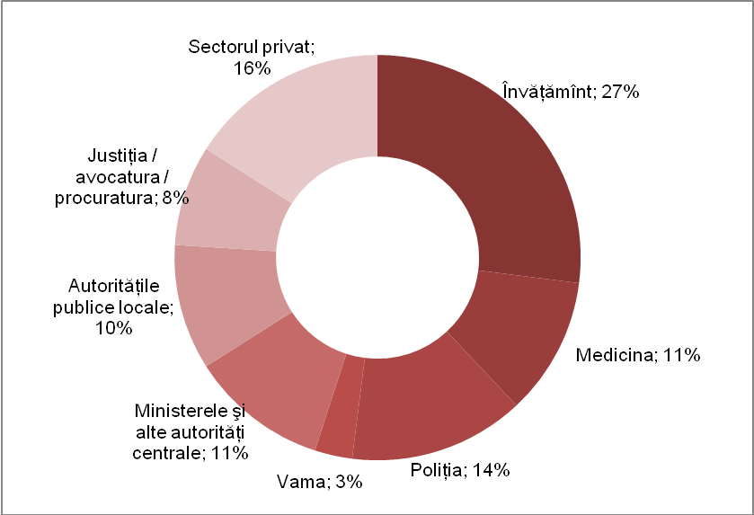

Din figura 6 de mai sus se observă că cele mai frecvente încălcări cu caracter corupţional, comunicate prin intermediul liniei fierbinţi 92-79-79, au fost atestate în domeniile: învăţămînt (27%), sector privat (16%), poliţie (14%), ministere şi alte autorităţi publice centrale (11%), medicină (11%) şi autorităţi publice locale (10%). Mai puţine plîngeri au fost înregistrate cu privire la justiţie / avocatură / procuratură (8%) şi vamă (3%).

Totalitatea plîngerilor făcute cu privire la încălcări corupţionale în sectorul public constituie 84%, iar plîngerile referitoare la corupţia în sectorul privat – 16%.

Mai multe detalii referitoare la plîngerile cu privire la încălcările din domeniile învăţămînt, sector privat, poliţie, ministere şi alte autorităţi publice, administraţie publică locală şi medicină sînt prezentate în continuare.

3.1.1. Învăţămînt

Figura 7: Instituţiile de învăţămînt în privinţa cărora s-au făcut sesizări la linia fierbinte.

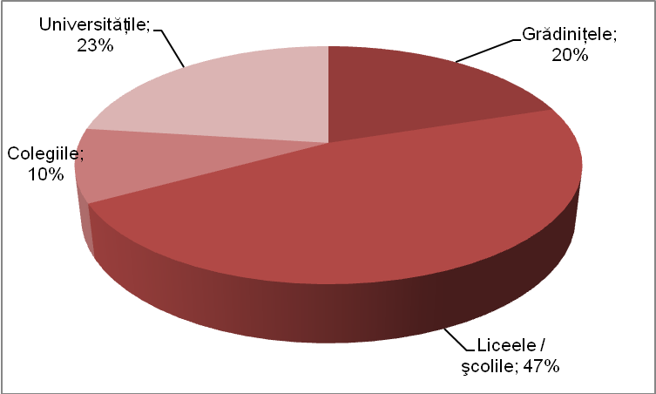

47% din plîngerile legate de domeniul învăţămîntului sînt făcute cu privire la acţiunile ilicite ale angajaţilor şcolilor şi liceelor. 23% din plîngerile ce se referă la învăţămînt sînt cu privire la universităţi, 10% - cu privire la colegii şi 20% se referă la grădiniţe.

3.1.1.1. Şcolile / liceele – 47%

Printre încălcările frecvent invocate în privinţa şcolilor / liceelor sînt:

- Solicitarea taxelor ilicite pentru înmatricularea în instituţia de învăţămînt, direct de către administraţie sau prin intermediul profesorilor;

- Constrîngerea la achitarea taxelor pentru fondul şcolii / liceului. În cazul refuzului de a achita aceste contribuţii benevole, elevii sînt supuşi persecutărilor din partea profesorilor şi a administraţiei pînă cînd părinţii nu binevoiesc să achite aceste taxe. Nemulţumirile părinţilor în legătură cu aceste contribuţii sînt stîrnite şi de neeliberarea unui bon de casă pentru sumele achitate, lipsa rapoartelor despre cheltuielile efectuate din aceste fonduri;

- Colectarea sumelor suplimentare celor achitate în fondul şcolii / liceului, precum şi impunerea concomitentă a părinţilor de a semna documente prin care se afirmă că plăţi suplimentare celor achitate în fondul şcolii / liceului nu se fac. Au fost înregistrate cazuri în care profesorii impuşi de administraţie să colecteze bani de la elevi pentru fondul şcolii / liceului sînt impuşi concomitent să semneze documente prin care confirmă că nu colectează nici un fel de bani de la elevi şi părinţi;

- Perceperea sumelor de bani de la părinţii elevilor pentru susţinerea tezelor, a examenelor anuale sau de bacalaureat;

- Perceperea sumelor de bani sau cadouri de către profesori de la elevi în scopuri personale (spre exemplu, pentru procurarea unui calculator la domiciliu, pretinderea unui telefon mobil ş.a.).

3.1.1.2. Universităţile – 23%

Problemele cu caracter corupţional cel mai frecvent invocate în privinţa universităţilor sînt perceperea unor taxe ilegale de către profesori pentru promovarea examenelor.

3.1.1.3. Grădiniţele – 20%

Specificul problemelor legate de grădiniţe sînt admiterea copiilor la grădiniță, pentru care administraţia percepe taxe ilegale şi colectarea banilor de către educatori şi alt personal al grădiniţelor pentru fondul grădiniţei şi a altor sume.

3.1.1.4. Colegiile – 10%

Aspectele sesizate în privinţa colegiilor sînt similare cu cele expuse mai sus referitor la şcoli şi licee.

3.1.2. Sectorul privat

Figura 8: Domeniile sectorului privat în care au fost semnalate încălcări

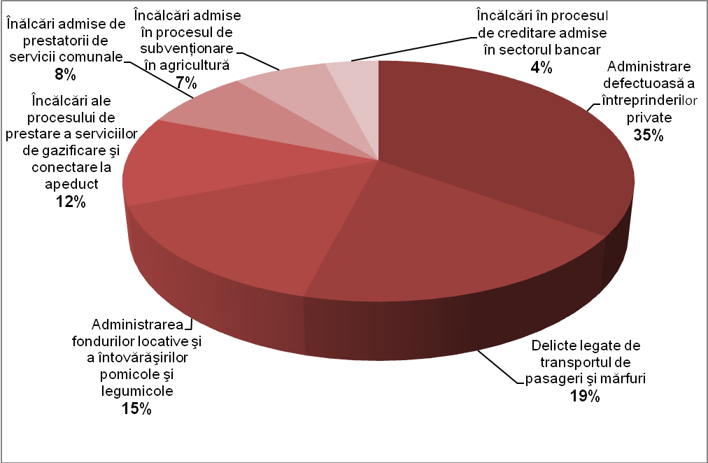

Ponderea cea mai mare a apelurilor privind pretinsele cazuri de corupţie în sectorul privat s-au referit la: administrarea defectuoasă a întreprinderilor private (35%), delictele legate de transportul de pasageri şi mărfuri (19%), administrarea fondului locativ şi a întovărăşirilor pomi-legumicole (15%) şi la încălcările procesului de prestare a serviciilor de gazificare şi conectare la apeduct (12%). În acelaşi timp, au fost comunicate şi unele încălcări comise de prestatorii de servicii comunale (8%), încălcări admise în procesul de subvenţionare în agricultură (7%) şi încălcări în procesul de creditare de către băncile comerciale (4%).

Marea parte a apelurilor legate de administrarea defectuoasă a întreprinderilor din sectorul privat s-au referit la încălcarea de către administraţia acestor întreprinderi a legislaţiei muncii (neachitarea sau achitarea întîrziată a salariilor, plata salariilor „în plic” şi ţinerea unor registre de contabilitate dublă), neachitarea impozitelor, deturnarea de fonduri, impunerea lucrătorilor să presteze activităţi în interesul personal al administratorilor întreprinderilor etc.

Apeluri frecvente au fost şi în privinţa funcţionării întreprinderilor din transportul auto şi feroviar. Transportatorii auto au fost denunţaţi pentru perceperea unor taxe majorate pentru transportarea mărfurilor şi pasagerilor, pentru practicarea activităţii de transport în lipsa autorizaţiilor şi licenţelor necesare. Cu referire la neregulile în transportul feroviar, am fost sesizaţi în majoritatea cazurilor de către angajaţii ÎS CALEA FERATĂ, care au comunicat abuzurile comise de către şefii de Direcţii şi şefii de trenuri din cadrul acestei întreprinderi (perceperea banilor de la însoţitorii de vagon pentru fiecare cursă efectuată, achitarea banilor pentru angajarea în serviciu şi eliberările abuzive din serviciu etc.).

Preţurile exagerate şi lipsa transparenţei în administrarea fondurilor colectate de la persoanele din localităţile rurale pentru conectarea la apeduct şi conductele de gaze, de asemenea au servit temei frecvent pentru apelarea la linia fierbinte.

3.1.3. Poliţia

Figura 8: Categoriile de colaboratori ai poliţiei în privinţa cărora au fost făcute sesizări la linia fierbinte

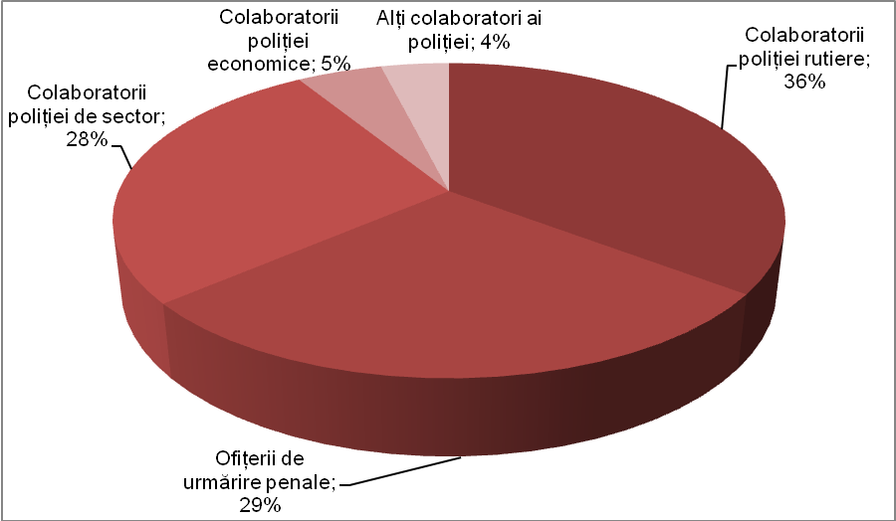

Cele mai multe plîngeri la linia fierbinte în privinţa colaboratorilor de poliţie au fost făcute cu privire la reprezentanţii poliţiei rutiere (36%) şi ofiţerii de urmărire penală (29%). În privinţa colaboratorilor poliţiei de sector au fost înregistrate 28% de plîngeri.

De regulă, plîngerile referitoare la activitatea poliţiei rutiere ţin de aplicarea amenzilor rutiere, cu sume ce variază de la 10 lei pînă la cîteva sute de lei, iar pentru ne-retragerea sau eliberarea permisului de conducere se pretind sume de la 100-500 dolari SUA.

Plîngerile referitoare la activitatea ofiţerilor de urmărire penală ţin în special de solicitarea de către aceştia a sumelor ilicite pentru neînceperea urmăririi penale. Valoarea acestor solicitări variază între 1200 şi 8000 dolari SUA.

Cît priveşte poliţiştii de sector, încălcările frecvente comise de aceştia constau în neimplicarea intenţionată în probleme ce ţin de menţinerea ordinii publice, estorcînd, pentru implicarea sau neimplicarea sa, bani de la persoanele interesate. Un alt tip de comportament corupţional admis de către poliţiştii de sector sînt solicitarea taxelor de protecţie de la vînzătorii ambulanţi şi cu amănuntul, proprietarii gheretelor sau a altor sume de bani de la agenţii economici de pe sector sub diferite pretexte: de la necesitatea efectuării reparaţiei la comisariat, pînă la solicitarea sumelor de bani sub pretexte nevalabile, cum ar fi achitarea taxei pentru activitatea în regim prelungit, în timpul nopţii de către agenţii economici, cu toate că aceste atribuţii aparţin primăriei.

3.1.4. Ministerele şi alte autorităţi ale administraţiei publice centrale

Figura 9: Autorităţile publice centrale în privinţa cărora au fost făcute sesizări la linia fierbinte

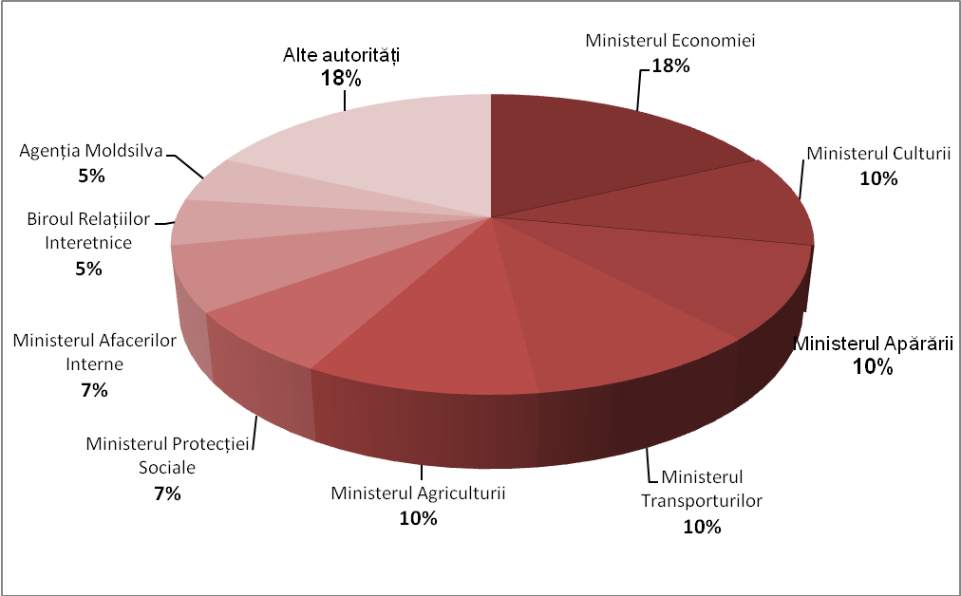

Cele mai multe plîngeri legate de funcţionarea autorităţilor publice centrale de specialitate şi alte autorităţi administrative s-au referit la instituţiile din subordinea Ministerului Economiei (18%), Ministerului Culturii, Ministerului Apărării, Ministerului Transporturilor, Ministerului Agriculturii (cîte 10% pentru fiecare autoritate), Ministerului Protecţiei Sociale şi Familiei şi Ministerului Afacerilor Interne (cîte 7%, respectiv). O pondere mai mică a revenit apelurilor legate de funcţionarea Biroului Relaţii Interetnice şi Agenţiei Moldsilva, iar în cazul Ministerului Afacerilor Externe şi Integrării Europene, Ministerului Ecologiei, Serviciului Grăniceri, Ministerului Construcţiilor şi Ministerului Dezvoltării Informaţionale au fost înregistrate apeluri singulare.

Cel mai frecvent la linia fierbinte a fost reclamată Inspecţia muncii din subordinea Ministerului Economiei, Serviciul veterinar al Ministerului Agriculturii şi Industriei Alimentare, Casa Naţională de Asigurări Sociale şi Comisia Republicană de Expertiză Medicală a Vitalităţii din subordinea Ministerului Protecţiei Sociale, Inspecţia de Stat în Construcţii din subordinea Ministerului Construcţiilor şi Serviciul Pompieri din subordinea Ministerului Afacerilor Interne. Apelurile la linia fierbinte legate de funcţionarea acestor instituţii s-au referit la abuzurile comise de angajaţi prin estorcarea unor sume de bani şi perceperea unor taxe nelegitime.

3.1.5. Medicina

Majoritatea plîngerilor în domeniul ocrotirii sănătăţii se referă la abuzuri comise de medicii de profil oncologic, şi la abuzurile admise de medicii de familie. Cu o pondere mai mică, alte plîngeri s-au referit la activitatea personalului din cadrul maternităţilor, a medicilor stomatologi, chirurgilor, a membrilor consiliilor de expertiză a vitalităţii, în legătură cu acordarea gradelor de invaliditate ş.a.

3.1.6. Administraţia publică locală

Plîngerile înregistrate la linia fierbinte anticorupţie, cu privire la acţiunile abuzive ale reprezentanţilor autorităţilor publice locale s-au referit atît la funcţionarii primăriilor, cît şi la activitatea consiliilor locale.

3.2. Dificultăţile de conlucrare cu anumite categorii de persoane care cunosc despre acte de corupţie

Funcţionarea liniei fierbinţi anticorupţie a demonstrat că majoritatea persoanelor care în apel informează despre un pretins abuz sau un act de corupţie sînt reticente să contribuie direct la soluţionarea cazului descris. De cele mai dese ori, această reticenţă provine din:

- neîncredere în eficienţa autorităţilor, precum şi în dorinţa lor reală de a soluţiona problemele cetăţenilor;
- frică abstractă de autorităţi în general;
- frica persecutării de către persoana / funcţionarul împotriva căruia este îndreptată plîngerea.

Există cîteva categorii de petiţionari, care doresc să comunice despre încălcări, dar care nu doresc să depună o plîngere oficială la organele competente, ezită să ofere suficiente detalii despre caz din teama că în baza elementelor descrise ar putea să fie identificaţi de persoanele împotriva cărora fac plîngerea, uneori fiindu-le frică să se prezinte chiar şi operatorului, presupunînd că operatorul ar putea transmite aceste informaţii organelor de drept. Asemenea categorii sînt: părinţii elevilor, elevii şi studenţii, pacienţii, persoanele aflate sub urmărire penală sau ameninţate cu pornirea urmăririi penale şi salariaţii.

3.2.1. Părinţii elevilor, elevii şi studenţii
În majoritatea cazurilor în care petiţionari sînt elevi şi părinţii lor, care apelează pentru a comunica despre încălcările admise de profesori sau administraţia şcolilor / liceelor / colegiilor, frica de conlucrare este că plîngerea oficială va duce la persecutarea copilului ce învaţă în respectiva instituţie de învăţămînt, considerînd că unică modalitate de a-şi proteja copilul va fi transferul lui într-o altă instituţie. Părinţii consideră că vulnerabilitatea copilului faţă de administraţia şcolii scade în momentul absolvirii instituţiei de învăţămînt. În perioada susţinerii examenelor de bacalaureat se intensifică apelurile în care se comunică despre acumularea unor sume impunătoare de bani, scopul fals anunţat al cărora este influenţarea aprecierii copiilor la aceste examene. De obicei, părinţii cad de acord să contribuie pentru a-şi ajuta copiii, însă ulterior, după ce examenele sînt susţinute şi este clar că nu a existat susţinerea administraţiei instituţiei de învăţămînt, doresc să reclame acţiunile administraţiei.
Studenţii care apelează pentru a reclama pretinderea sumelor de bani de către profesori pentru promovarea examenelor, de asemenea nu sînt dispuşi să coopereze din motiv că le este frică de persecutările care pot avea loc din partea altor profesori, care vor afla că din vina studentului respectiv a fost atras la răspundere unul dintre colegii lor.
Specificul pe care îl prezintă studenţii spre deosebire de părinţii elevilor, este că părinţii reclamă cazul după ce au transmis banii pentru examene, iar studenţii – pînă la susţinerea examenelor. După susţinerea examenului pentru care studentul a plătit banii şi a obţinut nota, interesul de cooperare dispare în totalitate. În rezultat, informaţia din partea părinţilor după ce au fost transmişi banii este foarte dificil de demonstrat, iar informaţia din partea studenţilor pînă în momentul transmiterii banilor nu poate fi valorificată din frica studenţilor de a conlucra cu organele de drept pentru a documenta cazul.
3.2.2. Pacienţii
O altă categorie puţin dispusă să coopereze într-un pretins caz de abuz sau corupţie sînt pacienţii, cărora medicii le estorcă sume băneşti pentru tratament. Pacienţii sau rudele lor apelează pentru a reclama acţiunile medicilor, însă le este frică să coopereze cu organele de drept pentru a documenta cazul. Temerea lor este că în cazul în care medicul va fi atras la răspundere, iar petiţionarul necesită în continuare îngrijiri medicale, atunci colegii medicului sancţionat se vor răzbuna pe petiţionar, fapt ce se poate răsfrînge asupra stării de sănătate a petiţionarului.
3.2.3. Persoanele aflate sub urmărire penală sau ameninţate cu pornirea urmării penale
De obicei, această categorie de petiţionari sînt victimele corupţiei colaboratorilor de poliţie cu statut de ofiţeri de urmărire penală, care au pornit sau ameninţă cu pornirea urmăririi penale în privinţa petiţionarului. Implicaţi în săvîrşirea unei infracţiuni sau deţinînd informaţii despre săvîrşirea acesteia, iar în unele cazuri, aflîndu-se în imposibilitatea de a demonstra neparticiparea sa la săvîrşirea unei infracţiuni, aceste categorii de petiţionari se află în faţa unei alegeri dificile: propria libertate sau dorinţa de a atrage la răspundere colaboratorul poliţiei care îi pretinde o sumă de bani, pe care acesta nu are posibilitatea să o achite.

În unele cazuri, petiţionarul a transmis deja o sumă de bani colaboratorilor de poliţie pentru încetarea sau neînceperea urmăririi penale, iar aceştia îi pretind sume suplimentare. În momentul în care petiţionarul realizează că transmiterea acestor sume de bani neoficiale nu îi oferă nici o garanţie a neînceperii sau încetării urmăririi penale în privinţa sa, el este dispus să demaşte acţiunile colaboratorilor.

Dificultatea сe o prezintă conlucrarea cu această categorie de petiţionari este că interesul lor principal este evitarea propriei răspunderi penale, indiferent dacă s-au făcut în realitate vinovaţi de săvîrşirea acelei infracţiuni sau nu. Ei solicită garanţii de la operatori că nu vor fi atraşi la răspundere dacă vor depune o plîngere oficială, ceea ce însă depăşeşte posibilităţile de care dispune ONGul. De multe ori, dacă poliţiştii care estorcă de la petiţionar bani micşorează suma sau petiţionarul reuşeşte să facă rost de banii ceruţi, el refuză colaborarea de mai departe cu ONGul.

3.2.4. Salariaţii
O altă categorie vulnerabilă de petiţionari sînt salariaţii care reclamă abuzurile angajatorilor. Aceste persoane doresc să comunice despre abuzurile ce le sînt cunoscute, însă nu vor să conlucreze direct cu organele de drept pentru a evita concedierea.

3.3. Tipuri de asistenţă specifică oferită de juriştii operatori ai liniei fierbinţi
În cazul apelurilor în care interlocutorii comunicau despre fapte ce puteau fi încadrate penal conform legislaţiei Republicii Moldova ca infracţiuni de corupţie sau conexe, juriştii operatori ofereau asistenţă gratuită, în funcţie de necesităţile şi doleanţele interlocutorilor. Această asistenţă consta din:
- oferirea consultaţiilor juridice la telefon;
- descrierea opţiunilor legale conform cărora poate acţiona de sine stătător
- descrierea opţiunilor oferite de ONG pentru a soluţiona cazul
- întrevederi cu petiţionarul care apelează la sediul ONGului pentru a vedea documente sau alte probe pe care doreşte să le prezinte juristului operator
- fixarea întîlnirilor dintre reprezentanţii organelor de drept şi petiţionari la sediul ONG-ului
- reprezentarea intereselor petiţionarilor în faţa organelor de drept, cu excepţia reprezentării în faţa instanţei de judecată
- întocmirea adresărilor scrise către autorităţile publice pentru a le atrage la verificarea legalităţii faptelor expuse de către petiţionari şi declanşarea atragerii la răspundere juridică a persoanelor vinovate, în cazul confirmării informaţiei prezentate de către petiţionari
monitorizarea evoluţiei cazului fiecărui petiţionar care doreşte să conlucreze în vederea soluţionării cazului despre care a comunicat.

4. APELURILE MONITORIZATE

În toate cazurile, în care persoana care comunica un pretins caz de corupţie era de acord să conlucreze în vederea soluţionării cazului, apelul era monitorizat. Dacă petiţionarul, cazul căruia prezenta relevanţă, nu putea depăşi frica sau neîncrederea în autorităţi, cazul respectiv era transmis jurnaliştilor pentru efectuarea investigaţiilor (secţiunea 4.1.). Dacă petiţionarul dorea implicarea autorităţilor în cazul relatat, dar nu vroia ca numele său să le fie divulgat acestora, organele de resort erau informate despre pretinse încălcări prin intermediul unor adresări scrise oficiale din partea CAPC, în care nu era indicat numele sursei respectivei informaţii. Şi, în sfîrşit, atunci cînd petiţionarul era de acord să depună o plîngere oficială la organele de drept, juristul operator îl însoţea la întîlnirea cu reprezentanţii acestor organe pentru a-i acorda susţinerea necesară (secţiunea 4.2.).

4.1. Cooperarea cu mijloacele de informare în masă

În cadrul proiectului „Campania publică de sensibilizare a populaţiei împotriva corupţiei” a fost stabilită o cooperare cu publicaţia „Ziarul de Gardă”, căreia juriştii operatori ai liniei fierbinţi, cu acordul petiţionarilor, transmiteau cazurile relevante pentru efectuarea investigaţiilor jurnalistice. Ziariştii şi operatorii liniei fierbinţi lucrau în echipă, astfel încît, înainte de publicare, articolele pregătite erau revizuite de către juriştii operatori responsabili de caz, pentru a asigura corectitudinea utilizării terminologiei juridice de către ziarişti sau pentru a face comentarii suplimentare.

În rezultatul acestei cooperări, au fost publicate 15 articole pe parcursul primului an de colaborare cu Ziarul de Gardă şi în 42 de articole pînă la finele proiectului, constituind în total 57 de articole. Mai jos sînt aduse titlurile şi linkurile

- „Ambasadori în turism diplomatic pe bani publici” (din 20 decembrie 2007)
- „Cînd nu le astupi borţile din buzunare, vameşii îşi pun masca de vameş” (din 24 ianuarie 2008)
- „Raket în învăţămînt” (din 24 ianuarie 2008)
- „Pacienţii „plătesc” greşelile medicilor” (din 31 ianuarie 2008)
- „Amputarea „degetelor” de muncă ieftine” (din 31 ianuarie 2008)
- „Operaţiunea „Primar în flagrant” (din 31 ianuarie 2008)
- „La Cucuruzeni, porcii directorului au mîncat grîul şcolii” (din 7 februarie 2008)
- „La Comisariatul General de Poliţie, corupţie sub formă de ajutoare financiare” (din 7 februarie 2008)
- „Flagrant cu poliţişti la libertate” (din 14 februarie 2008)
- „Spălare de bani în fîntîna grădiniţei” (din 21 februarie 2008)
- „Mită legalizată” pentru reprezentanţii statului” (din 28 februarie 2008)
- „Justiţia „îmbogăţeşte” R. Moldova cu noi boschetari” (din 13 martie 2008)
- „Banii migraților – nadă pentru poliţişti” (din 13 martie 2008)
- „Profilaxia”notelor contra plată” (din 20 martie 2008)
- „Figuri gonflabile la Casa Naţionalităţilor” (din 20 martie 2008)
- „Al cui e CHISINAUL?” (din 3 iulie 2008)
- „Maltratare în «Chișinău»” (din 10 iulie 2008)
- „«Faraonul» sponsorizează Poliţia” (din 17 iulie 2008)
- „Corupţia fierbinte şi telefonul rece” (din 17 iulie 2008)
- „Milioane publice: 666 cazuri de risipă = 9 cauze penale” (din 31 iulie 2008)
- „O sută de lei despre imaginea ministerului” (din 31 iulie 2008)
- „Cadourile corupte ale demnitarilor” (din 14 august 2008)
- „Zece mii de cetăţeni au rămas cu dreptatea doar «pe hârtie»” (din 25 septembrie 2008)
- „WC-urile, condiţia copierii la BAC” (din 11 septembrie 2008)
- „Cancerul, încurajat de corupţie” (din 11 septembrie 2008)
- „Pensia post-mortem, pe coridoarele «de stat»” (din 27 noiembrie 2008)
- „Primarii pe «ruta» flagrantului” (din 20 noiembrie 2008)
- „Vatra, loc de răfuială politică” (din 4 decembrie 2008)
- „«Glorinal» dă chei în apartamente cu mucegai” (din 11 decembrie 2008)
- „Parcare şi spălătorie, la pachet cu Justiţia” (din 15 ianuarie 2009)
- „Om la om şi măgar la măgar” (din 19 februarie 2009)
- „Serial justiţiar în stil moldovenesc (I)” (din 19 februarie 2009)
- „Apartamentul cu două testamente” (din 26 februarie 2009)
- „Copii în drum spre Israel” (din 12 martie 2009)
- „Cît costă dosarele Primăriei?” (din 12 martie 2009)
- „Dosariada opoziţiei” (din 19 martie 2009)
- „Cine vrea să fure 1,5mln$?” (din 10 septembrie 2009)
- „Şcolile profesionale cu mâna în buzunarul elevilor” (din 17 septembrie 2009)
- „Paradis fiscal în sărăcie” (din 24 septembrie 2009)
- „Universitatea Agrară: Raiul profesorilor şi iadul studenţilor” (din 1 octombrie 2009)
- „Când poliţia e în delir” (din 1 octombrie 2009)
- „Elevii rămîn fără burse” (din 1 octombrie 2009)
- „Copiii judecătorilor devin judecători” (din 8 octombrie 2009)
- „Profesor „cu probleme” prin judecăţi” (din 8 octombrie 2009)
- „Funcţionari, vânători de apartamente” (din 15 octombrie 2009)
- „Copii judecatorilor tac (2)” (din 15 octombrie 2009)
- „Apartamentul 29” (din 22 octombrie 2009)
- „Investitii pentru consilieri” (din 5 noiembrie 2009)
- „Dosarul ciobului” (din 12 noiembrie 2009)
- „Funcţionar cu diplomă de studii falsă” (din 19 noiembrie 2009)
- „Scrisoarea anonimă” (din 19 noiembrie 2009)
- „Trenul corupţiei în Gara Chişinău” (din 24 noiembrie 2009)
- „Apartamentul cu fisuri” (din 3 decembrie 2009)
- „SIS: «Nu retrăiţi, convorbirea se înregistrează»” (din 3 decembrie 2009)
- „Trenul Corupţiei în Gara Chişinău (II)” (din 3 decembrie 2009)
- „Trenul Corupţiei în Gara Chişinău (III)” (din 10 decembrie 2009)
- „Căutînd dreptatea într-un picior” (din 17 decembrie 2009)

4.2. Colaborarea cu autorităţile publice

Principala formă de colaborare cu autorităţile publice o constituie adresarea sesizărilor scrise cu privire la încălcările comunicate de către petiţionari prin intermediul liniei fierbinţi. Astfel, în perioada de referinţă a raportului (1 iunie 2007 – decembrie 2009) au fost transmise 335 de adresări scrise către 20 de instituţii de stat.

În continuare, sînt prezentate cîteva exemple de cooperare cu autorităţile publice.

- Colectarea în scopuri personale a sumelor băneşti de către profesori de la elevi
În decembrie 2007 linia fierbinte a fost apelată de către o persoană care, dorind să-şi păstreze anonimatul, a informat că la liceul „I.C.” profesoara de fizică L.V. solicită de la elevi colectarea banilor pentru procurarea unui calculator, elevii fiind obligaţi să întocmească şi o listă cu cei care au participat la colectarea sumei necesare pentru procurarea calculatorului. CAPC a sesizat Procuratura Anticorupţie şi Centrul pentru Combaterea crimelor Economice şi Corupţiei, care au efectuat un control. Rezultatele controlului au confirmat aceste fapte şi, în rezultat, administraţia liceului a luat măsuri de rigoare. Astfel, a fost emiterea un ordin „Cu privire la respectarea obligaţiilor funcţionale de către angajaţi”, iar profesoara de fizică V.L. a fost sancţionată disciplinar, banii fiind restituiţi părinţilor contra semnătură.

- Abuzuri din partea administraţiei şcolii
În iulie 2007 o persoană care a solicitat anonimatul a comunicat despre abuzuri săvîrşite de către directorul unei şcoli profesionale din r. Orhei, care, printre alte încălcări relatate, a permis deschiderea unui magazin în care erau comercializate băuturi alcoolice şi ţigări chiar în clădirea şcolii, în care îşi fac studiile elevi minori. Activitatea magazinului în incinta şcolii provoca unii elevi să se prezentau la ore în stare de ebrietate. CAPC a sesizat Centrul pentru Combaterea Crimelor Economice şi Corupţiei despre aceste acţiuni ale administraţiei şcolii respective. În rezultatul sesizării a fost efectuat un control, ce a condus la sistarea activităţii magazinului cu confiscarea produselor comercializate ilicit în sumă de peste 14000 lei, persoanelor responsabile fiindu-le aplicat o amendă.

- Estorcarea de către poliţişti a sumelor băneşti pentru neînceperea urmăririi penale
În iunie 2007 la linia fierbinte a apelat o persoană de la care colaboratorii comisariatului de poliţie a r.Teleneşti C.V. şi P.A. estorcau bani pentru a nu începe urmărirea penală. Petiţionarul a informat că a transmis deja 1500 de dolari SUA poliţiştilor, dar aceştia i-au mai cerut 1000 de dolari SUA. Potrivit petiţionarului, în situaţie similară se aflau mai multe persoane, în special băieţi cu vîrsta cuprinsă între 18 şi 23 de ani, rudele cărora lucrează peste hotare. Cu acordul petiţionarului, operatorul liniei fierbinţi a luat legătura cu lucrătorii Direcţiei Securitate Internă a Ministerului Afacerilor Interne, care au reacţionat în mod operativ, prezentîndu-se la oficiul organizației pentru o întrevedere cu petiţionarul. În aceiaşi zi, petiţionarul, însoţit de operatorul liniei fierbinţi şi colaboratorii Direcţiei Securitate Interna a MAI a participat la măsuri de investigaţii operative, care s-au soldat cu reţinerea în flagrant delict al celor doi poliţişti.
- Rezultatele efectuării controlului conturilor MAI
În decembrie 2007 am fost sesizaţi la linia fierbinte, de către o persoană despre faptul că în calitatea sa de administrator a unui agent economic a fost obligată de colaboratorii de poliţie să transfere în contul Comisariatului General de Poliţie a mun. Chişinău o sumă de 300 de lei şi doar după prezentarea bonului de plată urmînd să-i fie eliberată autorizarea pentru desfăşurarea de către agentul economic a programului de activitate prelungit. Potrivit spuselor interlocutorului, în aceiaşi zi şi alţi agenţi economici au fost obligaţi să achite anumite sume în contul MAI, care variază de la un caz la altul: de la 100 pînă la 500 de lei. CAPC a sesizat despre aceste nereguli Ministerul Finanţelor şi Centrul pentru Combaterea Crimelor Economice şi a Corupţiei. În rezultatul verificării conturilor Comisariatului General de Poliţie efectuată de către Ministerul Finanţelor a fost stabilit că în perioada anului 2007 pentru prelungirea programului de lucru al unităţilor comerciale la contul CGP a fost transferată fără temei suma de 6750 lei, deoarece autorizarea programului prelungit de activitate a unităţilor comerciale ţine de competenţa viceprimarului cu consimţămîntul prealabil al preturii respective. În final, suma menţionată de 6750 lei, conform Actului controlului tematic al Ministerului Finanţelor urma să fie transferată după destinaţie (în bugetul de stat).

- Lipsirea elevilor şcolilor profesionale de burse şi perceperea banilor pentru practica de producere
În luna mai 2009 am fost sesizaţi de către o persoană care ne-a comunicat despre faptul că administraţia scolii profesionale nr. 7 din sectorul Ciocana a mun. Chişinău diminuează burselor elevilor sau chiar îi lipseşte în totalmente de burse, invocînd diverse pretexte. De asemenea, elevii au fost obligaţi să achite taxe neoficiale pentru desfăşurarea practicii în producţie, care în anul de studii 2007-2008 a fost de 800 lei, iar pentru anul de studii 2008-2009, „taxa” pentru practica de producere a fost majorată, elevii fiind impuşi să achite deja cîte 1200 de lei. Deşi administraţia şcolii în majoritatea cazurilor nu a întreprins nimic pentru a asigura elevilor locul de muncă pentru practică, taxa a fost percepută în mărimile indicate mai sus, chiar dacă salariul elevilor pentru practică a fost cu mult mai mic. CAPC a sesizat în legătură cu aceste nereguli Ministerul Educaţiei, Ministerul Finanţelor şi CCCEC. În răspunsul său, Ministerul Finanţelor a confirmat că în perioada 2007-2009 administraţia şcolii profesionale nr. 7 a reţinut 89,7 mii lei din bursele elevilor alocate din bugetul de stat şi transformate ulterior ca mijloace financiare suplimentare ale şcolii. Adiţional, CAPC a solicitat Ziarului de Gardă iniţierea unei investigaţii ziaristice la acest subiect. La începutul lunii decembrie 2009 am sesizat repetat Ministerul Educaţiei asupra neregulilor şi încălcărilor în domeniul învăţămîntului profesional. Ca rezultat, am fost informaţi de către Ministerul Educaţiei că toţi directorii şcolilor profesionale au fost atenţionaţi despre necesitatea respectării prevederilor normative privind plata bursei elevilor, fiind interzisă stabilirea sancţiunii de diminuare sau lipsire de bursă a elevilor. Totodată, Ministerul Educaţiei şi-a luat angajamentul să modifice întreg cadrul normativ în domeniul învăţămîntului profesional, astfel încît pe viitor să fie excluse oricare devieri de la normele legale şi perceperea unor taxe neoficiale de la elevi.

5. CAMPANIA DE SENSIBILIZARE PRIN EMISIUNI RADIO „ÎMPREUNĂ ÎMPOTRIVA CORUPŢIEI!”

Deşi în primul an de implementare a acestui proiect doar 16% dintre persoanele care apelau la linia fierbinte comunicau pretinse acte de corupţie, iar în ultimii 2 ani această medie a crescut pînă la 22%, media pentru toţi 3 ani de activitate a proiectului reprezentînd 20%, echipa care a muncit la implementarea acestui proiect şi-a dorit să facă ceva în plus pentru a contribui în continuare la diminuarea celor 78-80% din populaţie care nu au o închipuire clară a fenomenului corupţiei şi îl confunda cu alte manifestări.

Aşa a apărut ideea realizării unui ciclu de emisiuni radiofonice, care ar avea scopul să clarifice pentru publicul larg ce este corupţia nu doar la modul general, dar care este reglementarea ei legală, care sînt noile prevederi legislative anticorupţie, cum se manifestă concret corupţia în diverse sectoare, care sînt practicile organelor de drept de a combate corupţia în aceste domenii, ce ar trebui să întreprindă cetăţenii care s-au pomenit într-o situaţie în care evitarea unui act de corupţie pare a fi imposibilă, ce acţiuni trebuie să întreprindă iniţial şi ulterior, în ce mod să conlucreze cu organele de resort.

Astfel, în ultimele luni de implementare ale proiectului, a fost demarat un ciclu de 50 de emisiuni radiofonice „Împreună împotriva corupţiei!”, desfăşurate în parteneriat cu posturile de radio „Vocea Basarabiei” şi „Radio Plai”.

Subiectele fiecărei emisiuni realizate au fost elaborate în rezultatul studierii actelor de corupţie cel mai des sesizate prin intermediul liniei fierbinţi a CAPC, precum şi a situaţiilor frecvente în care corupţia se confundă cu alte fenomene sociale. În acest sens, în majoritatea emisiunilor au fost aduse cu titlu de exemplu situaţii reale comunicate prin intermediul liniei fierbinţi, desigur, cu păstrarea anonimatului persoanelor implicate. Pe parcursul emisiunilor, radioascultătorilor li s-a explicat cum pot delimita aceste situaţii de veritabile acte de corupţie şi care sînt condiţiile care lipsesc (sau pe care cetăţenii neîntemeiat le presupun) pentru a califica un caz ca fiind de corupţie.

Emisiunile au fost desfăşurate în următorul format:

- moderatorul de la radio, care prezenta tema şi adresa întrebări invitaţilor,

- un jurist din partea CAPC, care împărtăşea viziunea cetăţenilor, reieşind din experienţa de activitate la linia fierbinte anticorupţie,

- un invitat din partea organelor de drept, responsabil de combaterea fenomenului corupţiei, de regulă implicat în investigarea şi urmărirea penală a formelor de corupţie sectoriale puse în discuţie, relatînd radioascultătorilor experienţa de combatere a fenomenului corupţiei în domeniul respectiv, explicîndu-le totodată ce trebuie să întreprindă atunci cînd, aflaţi într-o situaţie similară, doresc să conlucreze cu organele de drept pentru a se opune fenomenului. De regulă, această categorie de invitaţi includea colaboratori ai Centrului pentru Combaterea Crimelor Economice şi a Corupţiei, a Procuraturii Anticorupţie, precum şi ai Ministerului Afacerilor Interne,

- un invitat din partea autorităţii publice responsabile de sectorul social afectat de fenomenul discuţiei, pus în discuţie în cadrul emisiunii. Invitatul dat avea rolul de a explica măsurile luate de autoritatea publică pe care o reprezenta în emisiune pentru a preveni şi diminua manifestarea corupţiei în domeniul respectiv, explicîndu-le şi modalitatea de conlucrare cu instituţiile lor pentru prevenirea şi curmarea actelor de corupţie.

În cadrul fiecărei emisiuni, radioascultătorii aveau posibilitatea de a interveni în direct pentru a pune întrebări şi a iniţia discuţii cu invitaţii emisiunilor. Întrebările şi comentariile lor reprezentau partea cea mai „vie” şi probabil cea mai aşteptată a emisiunilor. CAPC oferea posibilitatea ca persoanele care doreau consultaţii mai detaliate să apeleze chiar în cadrul emisiunilor sau în timpul obişnuit de activitate a liniei fierbinţi, pentru a putea beneficia de asistenţă juridică gratuită pe cazuri de corupţie. La rîndul lor, reprezentanţii organelor de combatere şi ale altor autorităţi publice prezente în cadrul emisiunilor aveau posibilitatea să-şi promoveze şi liniilor anticorupţie ale instituţiilor lor.

Făcînd o analiză a apelurilor recepţionate la linia fierbinte 92-79-79 în rezultatul desfăşurării emisiunilor, s-a constatat că ponderea persoanelor care au apelat pentru a releva veritabile acte de corupţie depăşeşte simţitor media obişnuită de 20% care nu confundă corupţia cu alte fenomene sociale. Astfel, putem vorbi despre realizarea cu succes a obiectivului educaţional al acestor emisiuni.

În cele din urmă, putem spune că difuzarea ciclului de emisiuni radiofonice „Împreună împotriva corupţiei!” constituie o bună practică de sensibilizare focusată a populaţiei despre ce este fenomenul corupţiei în anumite sfere concrete ale vieţii sociale şi de a cultiva intoleranţa faţă de el, deoarece mesajele cu caracter general de multe ori au şi un impact general. Avantajul desfăşurării unor asemenea campanii de sensibilizare permite însă atragerea atenţiei nu doar asupra domeniilor vulnerabile la fenomenul corupţiei dar şi sensibilizarea a anumitor grupuri-ţintă a populaţiei, prin selectarea corespunzătoare a posturilor de radio sau, după caz, televiziune.
CONCLUZII ŞI RECOMANDĂRI

Activitatea liniei fierbinţi a Centrului de Analiză şi Prevenire a Corupţiei a demonstrat că populaţia:
- nu cunoaşte şi nu înţelege în măsură adecvată ce este corupţia;
- este reticentă, are frică să denunţe pretinsele cazuri de corupţie şi în general, să comunice direct cu autorităţile publice.
Cele de mai sus conduc la percepţia mare despre răspîndirea fenomenului corupţiei – pe care populaţia nu îl înţelege suficient de bine şi îl confundă cu alte probleme sociale, ceea ce alimentează în continuare şi neîncrederea în autorităţile statului. Pentru a ieşi din acest cerc vicios, se impune desfăşurarea unor măsuri:
- pentru educarea şi instruirea populaţiei în vederea unei mai bune înţelegeri a fenomenului corupţiei şi cultivării intoleranţei faţă de el;
- pentru îmbunătăţirea imaginii autorităţilor publice şi sporirea încrederii, în special în autorităţile abilitate cu atribuţii de prevenire şi combatere a corupţiei.
În aceste procese, societatea civilă, împreună cu mass-media şi instituţiile de educaţie/învăţămînt îşi pot asuma rolul unei punţi de încredere dintre cetăţeni şi autorităţile publice.

EDUCARE ŞI INFORMARE
Campaniile informative anticorupţie
Campaniile educative şi informative anticorupţie sînt un imperativ al timpului şi urmează a fi desfăşurate atît în mun.Chişinău, unde se află autorităţile publice centrale, dar şi în afara capitalei, unde informaţiile sînt diseminate mai greu. Mass-media electronică (Radio/TV) ar putea avea unor rol important în acest proces şi necesită antrenare specială.
Experienţa liniei fierbinţi 92-79-79 a demonstrat că tinerii au o percepere mai bună a fenomenului corupţiei, dar şi o toleranţă sporită faţă de acest fenomen, în timp ce populaţia matură are o toleranţă scăzută faţă de corupţie, dar demonstrează o înțelegere mai slabă a acestui fenomen. Respectiv, campaniile de sensibilizare a populaţiei trebuie să promoveze responsabilitatea civică a tinerilor, ca grup-ţintă a campaniei şi înţelegerea mai clară a fenomenului de către cealaltă parte a populaţiei.
Pentru a contribui la reducerea treptată a sentimentului de frică, publicul larg trebuie informat mai detaliat despre garanţiile care pot fi acordate persoanelor care conlucrează cu organele competente la relevarea cazurilor de corupţie.
Educarea tinerilor
O formă de cultivare a intoleranţei tinerilor faţă de corupţie este introducerea unor cursuri de prevenire a corupţiei în instituţiile de învăţămînt (secundar/universitar), pentru a educa spiritul de buni cetăţeni a generaţiei în creştere. Reprezentanţii societăţii civile şi reprezentanţii instituţiilor de stat ar putea petrece asemenea cursuri iniţial cu profesorii din instituţiile de învăţămînt, urmînd ca aceştia să desfăşoare ulterior ore cu elevii şi studenţii. Elaborarea şi implementarea unui curs educaţional anticorupţie ar putea constitui o măsură de anvergură şi impact de perspectivă.
Rolul mass-mediei
Monitorizînd activitatea autorităţilor publice, mass-media contribuie la disciplinarea şi transparenţa acestor autorităţi, inclusiv a celor cu vocaţie anticorupţională directă. Intenţiile şi declaraţiile autorităţilor de a reacţiona la semnalele mass-mediei constituie măsuri stimulatorii, dar ele trebuie să se transforme în acţiuni reale. Mass-media poate juca un rol deosebit şi în procesul de educare a populaţiei, promovînd o mai bună înţelegere a fenomenului corupţiei şi încurajînd denunţarea manifestărilor corupte.
Abordarea mass-media ar putea fi dublă: a) pe de o parte, să fie analizate schemele de corupţie la nivel înalt, prin investigaţii jurnalistice de rezonanţă; b) pe de altă parte, sînt necesare campanii de mediatizare permanentă, care să trateze subiectele legate corupţia „cotidiană”: plăţi neformale în învăţămînt şi medicină, coruperea poliţiei rutiere, în instituţiile de autorizare etc.
Rămîne valabilă necesitatea mediatizării istoriilor „de succes”, a meritelor autorităţilor statului, pentru a întări încrederea oamenilor în organele de drept. Descrierea situaţiei ulterioare a persoanelor care au sesizat despre cazul de corupţie, în special atunci cînd nu au fost marginalizaţi, ameninţaţi şi nu au resimţit consecinţe negative ale sesizării lor trebuie să constituie o prioritate.

CONSOLIDAREA ÎNCREDERII PUBLICE
Transparenţa autorităţilor
Informarea publică continuă să necesite eforturi sporite, atît prin intermediul paginilor web ale autorităţilor, ale comunicatelor şi conferinţelor de presă proprii, cît şi prin intermediul mass-mediei publice şi private.
Telefoanele de încredere ale autorităţilor publice
Încrederea populaţiei poate fi sporită prin deschiderea telefoanelor de încredere în cadrul autorităţilor publice, dar mai ales, prin asigurarea activităţii lor eficiente, măcar sub aspectul informării şi corectitudinii comportamentului. Linii fierbinţi de consultare gratuită de interes public major sînt necesare în cadrul: Inspecţiei Muncii, Ministerului Educaţiei, Ministerului Justiţiei, Curţii Supreme de Justiţie, Primăriei mun.Chişinău ş.a..
Sînt necesare linii fierbinţi la instituţiile de învăţămînt universitar, în special pe perioada admiterii şi a examenelor. Linii fierbinţi trebuie să fie asigurate şi în perioadele de pregătire şi susţinerii examenelor de bacalaureat, precum şi o anumită perioadă după susţinerea lor.
Liniile fierbinţi din cadrul autorităţilor publice trebuie să fie administrate de funcţionari special abilitaţi, conform unui grafic stabil şi respectat strict, iar funcţionarii să fie scutiţi de alte sarcini curente care le-ar împiedica activitatea eficientă la aceste linii fierbinţi. Este importantă şi evidenţa sesizărilor, înregistrarea audio a convorbirilor funcţionarilor cu interlocutorii, pentru a verifica corectitudinea consultării acestora şi impactul activităţii.
Perfecţionarea mecanismelor legale
Deşi cadrul legal se îmbunătăţeşte, implementarea propriu-zisă a unor măsuri eficiente nu este asigurată. Continuă să fie necesară protecţia eficientă a martorilor şi victimelor corupţiei, rămîne actuală ideea creării unui serviciu specializat de protecţie a martorilor în cadrul Centrului pentru Combaterea Crimelor Economice şi Corupţiei.
Sînt necesare mecanisme de prevenire a corupţiei în cîteva sectoare mai afectate: activitatea asociaţiilor părinteşti de acumulare a fondurilor în cadrul instituţiilor de învăţămînt; informarea despre serviciile publice gratuite sau reglementate; reducerea implicării factorului uman în anumite activităţi (amenzile rutiere) etc.

31 luni, echivalente a 2 ani şi 7 luni.
http://www.transparency.org/
„Evoluţia percepţiei fenomenul corupţiei în Republica Moldova 2005-2009”, Raport de cercetare realizat de IMAS, iulie 2009, pagina 7.
Ibidem.
Ibidem, pag.8
Raportul Naţional „Progrese şi perspective în reprimarea corupţiei”, Chişinău 2009, pagina 38.
Ibidem, pagina 39.
Ibidem
Ibidem, pagina 41-42..
Menţiune făcută de expertul media Liliana Viţu în cadrul conferinţei de presă de lansare a raportului menţionat, din 23 ianuarie 2009.
Menţiune făcută de expertul media Petru Macovei, în cadrul aceleiaşi conferinţe de presă.
„Evoluţia percepţiei fenomenul corupţiei în Republica Moldova 2005-2009”, Raport de cercetare realizat de IMAS, iulie 2009, pagina 8.
Ibidem, pagina 7.
Articolul „Alo, aici mă pot plînge pe un funcţionar corupt?” din 31 ianuarie 2008 poate fi accesat pe: http://www.api.md/articles/4312/index.html. Articolul a fost publicat în suplimentul “Obiectiv” al Asociaţiei Presei Independente.
Hotărîrea Guvernului nr. 615 din 28.06.2005, privind unele măsuri de prevenire a corupţiei şi protecţionismului în cadrul instituţiilor publice.
Articolul întitulat “Alo, aici mă pot plînge pe un funcţionar corupt?” din 31 ianuarie 2008.
A se vedea explicaţiile din următoarea notă de la subsol.
În articolul original, linia CCCEC este trecută la categoria liniilor “cu ghinion”. Confruntînd însă descrierea activităţii acestei linii cu cele ale instituţiilor liniile cărora au fost calificate drept “funcţionale”, autorul prezentului raport a considerat să transfere această linie la categoria celor funcţionale. Probabil ceea ce a determinat autorii articolului să dea calificarea iniţială a acestei linii ca fiind cu „ghinion” a fost amabilitatea redusă cu care li s-a răspuns.
Pentru detalii, a se vedea Raportul Naţional „Progrese şi perspective în reprimarea corupţiei”, Chişinău 2009, paginile 22-23.
În mediu, numărul apelurilor repetate de la aceeaşi persoană constituie 3-4 apeluri. În unele cazuri, persoanele au telefonat repetat de 15-30 de ori.
Numărul total al apelurilor depăşeşte 5000, ţinînd cont de apelurile efectuate în mod repetat de aproximativ 1/3 dintre toate persoanele care au apelat la linia fierbinte anticorupţie. Mai multe detalii, la pagina 14 şi nota de la subsol nr.20.
Informaţia privind cifra populaţiei pe zonele ţării, a fost preluată şi inclusă în tabel din Legea nr. 438-XVI din 28.12.2006 privind dezvoltarea regională în Republica Moldova.
Din această categorie au fost excluse Ministerul Afacerilor Interne şi Serviciul Vamal şi incluse în categorii separate, „Poliţia” şi „Vama”, respectiv.
Spre exemplu, diriginta acumulează cîte 800 de lei de la fiecare copil din clasă, clasa avînd 25 de elevi, suma acumulată constituie 20.000 de lei. Un alt exemplu comunicat la linia fierbinte a fost cînd administraţia liceului acumula cîte 600 de lei de la toate clasele absolvente, suma totală estimată fiind de 60.000-80.000 de lei.
http://garda.com.md/160/investigatii/
http://www.garda.com.md/164/investigatii/1.php
http://www.garda.com.md/164/investigatii/2.php
http://garda.com.md/165/social/1.php
http://garda.com.md/165/social/
http://garda.com.md/165/investigatii/1.php
http://www.garda.com.md/166/investigatii/1.php
http://www.garda.com.md/166/investigatii/
http://garda.com.md/167/investigatii/
http://garda.com.md/168/investigatii/1.php
http://www.garda.com.md/169/investigatii/
http://www.garda.com.md/171/investigatii/index.php
http://www.garda.com.md/171/investigatii/1.php
http://www.garda.com.md/172/social/1.php
http://www.garda.com.md/172/investigatii/1.php
http://www.garda.com.md/186/investigatii/1.php
http://www.garda.com.md/187/investigatii/index.php
http://garda.com.md/investigatii/%c2%abfaraonul%c2%bb-sponsorizeaza-politia
http://garda.com.md/exclusiv/coruptia-fierbinte-si-telefonul-rece
http://garda.com.md/investigatii/milioane-publice-666-cazuri-de-risipa-9-cauze-penale
http://garda.com.md/investigatii/o-suta-de-lei-despre-imaginea-ministerului
http://garda.com.md/investigatii/cadourile-corupte-ale-demnitarilor
http://garda.com.md/investigatii/zece-mii-de-cetateni-au-ramas-cu-dreptatea-doar-pe-hartie
http://garda.com.md/social/wc-urile-conditia-copierii-la-bac
http://garda.com.md/social/cancerul-incurajat-de-coruptie
http://garda.com.md/social/pensia-post-mortem-pe-coridoarele-de-stat
http://garda.com.md/investigatii/primarii-pe-ruta-flagrantului
http://garda.com.md/social/vatra-loc-de-rafuiala-politica
http://garda.com.md/investigatii/glorinal-da-chei-in-apartamente-cu-mucegai
http://garda.com.md/social/parcare-si-spalatorie-la-pachet-cu-justitia
http://garda.com.md/social/om-la-om-si-magar-la-magar
http://garda.com.md/investigatii/serial-justitiar-in-stil-moldovenesc
http://garda.com.md/investigatii/apartamentul-cu-doua-testamente
http://garda.com.md/social/copii-in-drum-spre-israel
http://garda.com.md/investigatii/cat-costa-dosarele-primariei
http://garda.com.md/investigatii/dosariada-opozitiei
http://www.zdg.md/investigatii/cine-vrea-sa-fure-15-mln
http://www.zdg.md/investigatii/scolile-profesionale-cu-mana-in-buzunarul-elevilor
http://www.zdg.md/investigatii/paradis-fiscal-in-saracie
http://www.zdg.md/investigatii/universitatea-agrara-raiul-profesorilor-iadul-studentilor
http://www.zdg.md/social/cand-politia-e-in-delir
http://www.zdg.md/social/elevii-raman-fara-burse
http://www.zdg.md/investigatii/copiii-judecatorilor-devin-judecatori
http://www.zdg.md/social/profesor-cu-probleme-prin-judecati
http://www.zdg.md/investigatii/functionari-vanatori-de-apartamente
http://www.zdg.md/investigatii/copiii-judecatorilor-tac
http://www.zdg.md/social/apartamentul-nr-29
http://www.zdg.md/investigatii/investitii-pentru-consilieri
http://www.zdg.md/investigatii/dosarul-ciobului
http://www.zdg.md/investigatii/functionar-cu-diploma-de-studii-falsa
http://www.zdg.md/social/scrisoarea-anonima
http://www.zdg.md/investigatii/trenul-coruptiei-in-gara-chisinau
http://www.zdg.md/social/apartamentul-cu-fisuri#more-11448
http://www.zdg.md/investigatii/sis-nu-retraiti-convorbirea-se-inregistreaza
http://www.zdg.md/investigatii/trenul-coruptiei-in-gara-chisinau-ii
http://www.zdg.md/investigatii/trenul-coruptiei-in-gara-chisinau-iii
http://www.zdg.md/social/cautand-dreptatea-intr-un-picior

